Dimenzionální brány

20.06.10 Gary Osborn
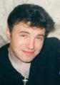
Subatomární částice je energetickou smyčkou skutečně miniaturní – toroidem: její energie se v rychlých intervalech postupně rozvinuje z jádra ven a zase zavinuje dovnitř. Vlny energie, které zdánlivě cestují podél lineární dráhy, jsou ve skutečnosti koncentrickými vlnami větších energetických smyček. A i toto můžeme aplikovat na nás samotné. V rychlých „ťucích“ se stýkáme s energií z našeho vlastního středu. Tímto „poťukáváním“ člověk regeneruje a znovuvytváří informační vzorce reality, kterou zažívá. Tento střed našeho vědomí je nepohyblivý, ani my se nepohybujeme – místo toho setrváváme na místě!

Časoprostorové linie
Nedávno proběhl poměrně důležitý praktický výzkum ohledně energetických meridiánů planety Země, kterým se v angličtině říká „Ley-lines“ (Ley linie), v irštině „Fairy Paths“ (Cesty víl), v čínštině „Dragon Paths“ (Cesty draků) a australští aboriginové je nazývají „Song Lines“ (Cesty písní).
První výzkum „ley linií“ v moderní době vykonal Alfred Watkins, který v roce 1921 vymyslel termín„ley“. (tento výraz souvisí s tím, že názvy na přímkách ležících míst zkoumaných Watkinsem končila právě na „-ley“, pozn. překl.)
Dvěma novodobými průkopníky v této oblasti, kteří nedávno publikovali své poznatky, jsou Paul Broadhurst a Hamish Miller. Jejich knihy se nazývají "The Sun and the Serpent," (1989) a "The Dance of the Dragon", (2000).
Existence těchto linií je mezi vědci a výzkumníky neustále předmětem sporů. Nicméně stejně jako naši mysl, která může vnímat a hloubat nad jejich existencí, ani „ley linie“ nelze nijak změřit: naše současná teorie je, že jde o „vedení“ neurčité energie, která objevíme teprve tehdy, když nalezneme řadu různých míst nebo nápadných bodů v krajině, které jsou uspořádány do jediné přímky. Tato zarovnání jsou něčím, co naši předkové nacházeli pomocí psychických prostředků, jimž bychom dnes řekli proutkaření. O těchto liniích můžeme přemýšlet jako o neutrálních či nulových liniích.
Než budeme pokračovat o ley liniích a o pozemských siločarách, podíváme se stručně na fenomén vlnění. Následuje vypodobnění, podle něhož možná naši předkové rozuměli dynamické síle za veškerým vlněním. Další schémata cyklických diagramů viz zde.
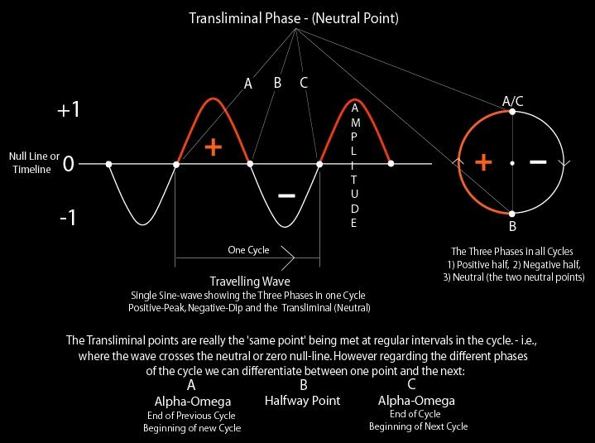

Postupné vlnění. Jedna sinusová vlnu zobrazující tři fáze jednoho cyklu: pozitivní amplitudu, negativní propad a transliminál (neutrálno)
Jak je vidět, vlna je stejným cyklickým pohybem energie jako prstencovitý vír, ale v naší třídimenzionální realitě může být tento pohyb „natažen“, jako by se cyklus pohyboval či sunul mezi dvěma body v prostoru – mezi místem A a B. Jak mnozí víte, „postupné vlnění“ osciluje nad a pod imaginární nulovou linii či časovou osou.

Postupné vlnění znázorněné výše jako jediná frekvenční vlna na sebe bere podobu funkce sinus. Frekvence dané vlny je určena počtem cyklů-oscilací za jednu sekundu. Amplituda vlny je její maximální výkyv nad nebo pod nulovou osu – nulová osa leží přesně uprostřed, v rovnovážném bodě postupné vlny, zkrátka tam, kde jsou pozitivní a negativní fáze vzájemně vyrušeny nebo v rovnováze.
Nulová osa vyznačuje nulovou výchylku, a tehdy vlna „neexistuje“ – není popsatelnou linii či proudem energie. Je to tedy tak, že tu musí být něco, co drží energetické vlny klenoucí se do pozitivních a negativních amplitud pohromadě, když cestují prostorem a časem? Odpověď na to, proč by pro nás linie „neexistovala“ je, že je „neurčitá“ a nelze ji změřit – nachází se totiž přesně na nule.
Nulová energetická linie je právě oním klidovým bodem v cyklu – cyklu jakožto spirálního víru nebo opravdového cyklónu či tornáda. Toto nulové „oko bouře“ nacházející se v epicentru vyjadřuje„prázdnotu“, jak ji chápali východní mystikové. Tato prázdnota je jinak známa jako Absolutno. Pro účely postupného vlnění je tento střed „roztažen“ a prodloužen, jakoby v linii nezměřitelné energie (nulovou osu). Ale opět, pokud je nezměřitelno/nekonečno zakresleno čarou, pak přece nemůže být neměřitelné/nekonečné, nebo ano?
Ono ve skutečnosti v žádnou čáru nataženo není, to pouze my tak vnímáme věci, a „rádi“ si je takto přizpůsobujeme, kvůli lepšímu chápání. Ono „prodloužení“ je pouze vyjádření toho, jak celému procesu rozumíme z naší „dimenzionální“ perspektivy.
Ve skutečnosti tu není žádná linie, žádná čára. Ta je jen zdánlivá. Jediná čára, která pro nás existuje, jsou vrcholy a poklesy postupné vlny, která podél této zdánlivé čáry cestuje a kopíruje ji. Doopravdy existuje pouze bod – ten samý nulový bod, kdy čára prochází osou – a ten reprezentuje zdroj a střed – ten samý střed, který zasel sémě vesmíru.
Pokud se týká vln pozitivní a negativní energie, pak nulová hladina, kolem které, jak se zdá, tyto vlny oscilují, je skrytou, „neutrální třetí silou – což byl termín užívaný Gurdžijevem.“
O této nulové linii můžeme rovněž hovořit jako o časové linii – což znamená, že je to časová linie pro jakékoliv konkrétní „postupné“ energetické vlnění, které postupuje časem a prostorem z A do B. Pokud má tato „linie“ nulovou naměřenou hodnotu, pak pro vlnu naměřené energie, která podél ní cestuje, reprezentuje nulová linie nekonečnou energii. Proto je vlna hnána a vedena podél neviditelné energetické linie, a skrze ní samotnou prochází dvakrát během jednoho cyklu. V každém takovém průsečíku jako by si o ni „ťukla“ a nabrala něco málo z oné nekonečné energie, která se v ní skrývá, aby mohla vygenerovat další polovinu cyklu. Pokud jde o vytvoření a znovuvytvoření vlny energie – která je základním nosičem energie/informace a která vytváří všechny jevy ve světě kolem nás – je to jako by požadované množství energie potřebné pro každý cyklus bylo odměřeno právě z onoho neměřitelného bodu, kterým vlna dvakrát při každém cyklu projde.
Zopakujme, že pro naše smysly tu žádná protažená „linie“ neměřitelné energie není. Ve skutečnosti je veškerá energie v jednom jediném BODĚ mimo dimenze a je nelokalizovaná. Tím míním, že mezi bodem A a B žádná linie není. A žádná vlna také necestuje časem a prostorem. Vlastně neexistují ani prostor a čas; ty jsou jen iluzemi vytvořenými tímto nedimenzionálním a nelokalizovaným bodem o nekonečné energii.
Vidíte, že abychom tomu všemu porozuměli, musíme se naučit přemýšlet o energii jako o informaci a o informaci jako o energii. Naše vnímání nám říká, že energie pluje prostorem, nebo se moment za momentem šíří ve vlnách po lineární časové ose. To lze aplikovat i na nás samotné, když se pohybujeme z místa A do místa B… ale co když žádná místa A ani B neexistují? – Je to míněno tak, že náš vnější prožitek pohybu, kdy měníme místo a mění se čas, je ve skutečnosti změnou energo-informačních vzorců, které nás, jak se zdá, obklopují. Jak již bylo zmíněno, vlna se zdánlivě pohybuje mezi body A a B – ale ve skutečnosti prochází cyklickou či cirkulární transformací – „smyčkou“.
A znovu, kdykoliv energetická vlna prochází nulovým bodem, nulovou osou či bodem uprostřed, ťukne do energie, aby nějakou získala na dokončení poloviny cyklu. Ale jak je vidět, všechny nulové body jsou vlastně JEDNÍM A TÍM SAMÝM NULOVÝM BODEM (uzlem)… TOU SAMOU PRÁZDNOTOU.
To znamená, že vlna ve skutečnosti v prostoru a v čase nikam „necestuje“: „body v prostoru a čase“, skrze něž „vlna“ zdánlivě prochází, jsou jen změnou či transformací v energii, která vytváří okolní informační vzorce naší smyslové reality.
O tomto pohybu energie můžeme hovořit jako o „Zpětné akci“, protože i když se zdá, že se energie pohybuje po lineární dráze prostorem a časem, tak nula, kterou vždycky „strefí“, je neustále jeden a ten samý bod – ta samá prázdnota. Energie „vyšlá“ z tohoto bodu se do něho vždycky vrací zpátky, aby se tu opět „dotkla“ nekonečné energie.
To znamená, že vlna je cyklická – cirkulující – sebeohlašující, samoorganizující se energetická smyčka.
Subatomární částice je energetickou smyčkou skutečně miniaturní – toroidem: její energie se v rychlých intervalech postupně rozvinuje z jádra ven a zase zavinuje dovnitř. Vlny energie, které zdánlivě cestují podél lineární dráhy, jsou ve skutečnosti koncentrickými vlnami větších energetických smyček. A i toto můžeme aplikovat na nás samotné. V rychlých „ťucích“ se stýkáme s energií z našeho vlastního středu. Tímto „poťukáváním“ člověk regeneruje a znovuvytváří informační vzorce reality, kterou zažívá. Tento střed našeho vědomí je nepohyblivý, ani my se nepohybujeme – místo toho setrváváme na místě!
Jinak řečeno je pohyb, který spojujeme s událostmi v prostoru a v čase, vlastně jen nicotnými či o něco drastičtějšími změnami, které se odehrávají v probíhajícím vzorci – tj. ve vzorci každého cyklu, který je rozdělen na mentální a materiální – implikátní a explikátní energii/informaci. Není žádný čas, žádné místo, jen změna ve vzorci.
Jsme stále na jednom místě… uprostřed, ale proměnlivé vzorce kolem nás – o nichž můžeme říci, že jsou konečnými projekcemi energie/informací z našeho středu – vycházející ze „superholografické desky“, před námi vytvářejí iluzi prostoru a času.
Pravda je taková, že my, či lépe řečeno naše vědomí, je vždy v NEKONEČNÉ PŘÍTOMNOSTI. Jak víme, připadá nám neskutečně složité přítomnost zachytit, přestože v ní celou dobu žijeme. Jde o kratičkou chvíli, o ono pomíjivé TEĎ!... které je hned zase pryč. Důvodem, proč tuto nekonečnou energii „věčné přítomnosti“ nemůžeme uchopit, je, že zůstává skryta, mimo dosah našeho vědomí – a tak jsme ji pojmenovali „Podvědomí“. Opakujme, že v těchto bodech cyklů jsme sami nevědomí. Sami si samozřejmě neuvědomujeme, že jsme nevědomí tolikrát za sekundu, a tak by se dalo říci, že naše vědomí tak nějak „přetapetovává“ uzlové nulové body v realitě, která nás obklopuje, a proto si samotného nulového bodu nikdy nemůžeme všimnout – jediné, čeho si všimneme, jsou ony tapety. Ve stojatém vlnění jsou uzly – to je dnes chápáno jako berná mince a nic to pro nás neznamená… a to je na tom to vzrušující, protože si to nikdo neuvědomil a jev oscilujících vln takto předtím nikdo nevysvětlil – zejména ne v souvislosti s vědomím.
Současně si nicméně uvědomujeme, že nula je zodpovědná za všechny paradoxy našeho světa, a proto se fyzikové vytvářející nové teorie snaží ignorovat nekonečno a neměřitelno. Není to příroda, která se děsí vakua, je to člověk sám… jeho mysl či ego. Je to ego, které se chce vyhnout prázdnotě. Ego se snaží vyhýbat „Tomu“, co je Pravým Stvořitelem za iluzorní realitou a co má moc odhalit iluzi o sobě a o okolním světě, kterou se ego snaží ovládnout.
V ezoterické literatuře je tento bod, jehož se občas dotkneme, znám jako „Věčný Návrat“ – opět jde ve skutečnosti o „Nekonečné Teď“ – a je to toto „Teď“, které je zároveň „Prvotním Hybatelem“veškerých energií. Každý z termínů, které jsem nyní uvedl, pochází ze starověku a podporuje to, co jsem řekl předtím.
Je vidět, že důvodem, proč se nazývá „Věčným Návratem“, je skutečnost, že jde o jeden a ten samý bod, do kterého je „ťukáno“. „Prvotním Hybatelem“ je zván proto, že tento bod či centrum řídí všechny cykly. Jak již bylo řečeno, měřené energetické vlny ve skutečnosti nikam nepostupují, protože třídimenzionální prostory a vzdálenosti mezi jednou a druhou věcí jsou iluzorní. A podobným způsobem, jakým obíhá naše Země, je udržována na orbitě kolem svého středu i energetická vlna – jako by cestovala, ale vlastně se nepohybovala. Toto je v zásadě to, o čem hovoří šamani, když se snaží vysvětlit, jak jsou schopní vstupovat do jiných realit.

Dimenzionální brány (2)

Starověcí Číňané věděli o tom, že podobné meridiánové dráhy existují i v těle naší planety (říkali jim „Cesty draků“). Také pojímali energii jako rozdělenou na dva póly, bílý jang („tygr v horách“) a jin („modrý drak v nízkých kopcích a údolích“). Tam, kde se podle nich oba lung mei („dva dechy Čchi“) setkají a překříží, tam je neutrální silový bod obsahující energii Čchi v její čisté, nerozdělné formě. Tyto siločáry, které jsou, jak se zdá, součástí zemské „energetické matice“ (energy matrix) jsou obvykle běžnými smysly nezaznamenatelé. Nicméně zkušený proutkař je může odhalit prostřednictvím virgule nebo pouhého kyvadla – k tomu se ještě později vrátíme.
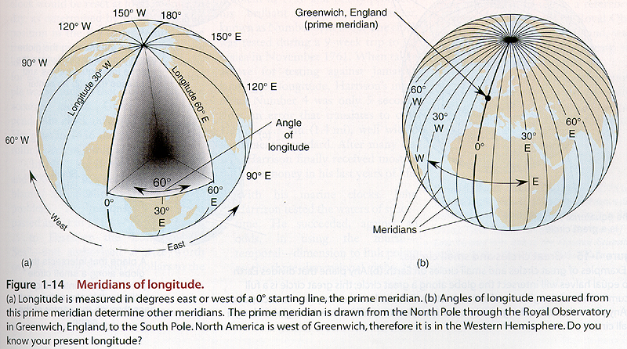

Jak bylo řečeno, pokud je všechno jen souhrnem informací, pak je to právě jen informace, která se mění, a nikoliv my, kteří se pohybujeme trojrozměrným prostorem skutečných objektů. Když máme pocit, že se přesouváme z místa na místo, ve skutečnosti se vůbec nepohybujeme. Přestože to vypadá, že náš pohyb z místa na místo a v čase je neoddiskutovatelný a skutečný, je to jen klam, který šálí naše smysly… ve skutečnosti je to pouze informace, která se mění nebo transformuje v rámci našeho vědomí – a my, jelikož vnímáme své okolí, které je vytvořené naší vlastní energií, pak zakoušíme a pociťujeme svou vlastní proměnlivou informaci.
Předpokládali bychom, že tento fakt si člověk uvědomí během změněných stavů vědomí, což je běžná šamanská praxe. Dosáhne stavu tranzu, čili hypnagogického stavu, a v něm může „cestovat“z jedné reality do druhé „aniž by se fyzicky pohnul z místa“.
A pokud čtenář někdy hrál nějakou 3D hru na počítači, pak jistě ví, o čem mluvím.
Když se pohneme v rámci hry, ve skutečnosti se mírně změní pouze informace. Na počítačovém monitoru se ale pohybujeme v rámci 3D hry v jejím vygenerovaném prostředí. No a v případě her se všechny informace o jejím virtuálním světě – tj. o celé její „virtuální realitě“ – nacházejí uskladněny na plochém, kulatém CD nosiči (nebo pevném disku), který představuje dokonalou analogii k cyklickým vzorcům, jež máme ve svém programu uloženy i my sami.
Program je naším pevným diskem a naším vnitřním dialogem je to, co se odehrává v RAMce… tj.Random Access Memory (v paměti). To vede k důkazu, že nic neexistuje samo o sobě – jediná pravá existence přísluší energii a informaci, z níž je vše vytvářeno. Nyní obraťme pozornost zpět k výše načrtnutému diagramu vlnění. (Viz. předcházející část. -pozn. red).
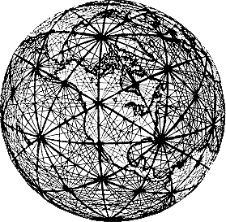
Jak vidíme, vlny rovněž oscilují v sériích amplitud a poklesů. Každý cyklus je rozdělen na dva – každý cyklus reprezentuje jak pozitivní, tak negativní polovinu. V postupném vlnění jsou dva body, v nichž jsme nevědomými – jde o takzvané „uzly“, v nichž se vlnová funkce mění z pozitivní v negativní a z negativní v pozitivní. Tyto nulové body jsou, jinými slovy, místy, kde pozitivní či negativní vlna prochází rovnovážným bodem neboli osou rozdělující vlnu v půli, a tehdy nastávají „okamžiky“, kdy se negativní a pozitivní energie navzájem ruší. Tyto „okamžiky“ jsou specifické, protože v průběhu cyklu jsme během nich v nevědomí – nacházejí se v každém jednotlivém cyklu a reflektují je. To odlišuje jednu věc od druhé. Řekl bych, že od subkvantové úrovně výše je to naše nevědomí – tj. tyto „okamžiky“ nevědomí v každém cyklu – které rozděluje JEDNU jedinou energii na mnoho různých fragmentů a také na různá kvanta – tj. různé frekvenční hodnoty. Souhrnně řečeno je elementem, který rozděluje Jednu Energii na fragmenty a má na svědomí veškeré časové a místní členění v našem světě, naše nevědomí existence vlastního středu – tj. naše vědomí, které se v uzlových bodech stává nevědomým sebe sama.

Umělcova vize ley linií planety Země a hlavní uzlové body. Převzato z Anti-Gravity & The World Grid Davida Hatchera Childresse (Adventures Unlimited Press. 1987)

Pozemské siločáry
Na obrázku výše vidíme populární, přesto však pouze smyšlenou síť, která by mohla znázorňovat rozložení zemských siločar. Dnes již víme, že mnoho staveb bylo vystavěno na místech rozvalin mnohem starších posvátných objektů. Nikoho proto nepřekvapí, že důležité budovy minulosti, jako například chrámy, opatství, kostely a hrady, jsou navzájem propojeny poměrně přesně rovnými čarami, čímž vyjevují původní starověkou energetickou síť, jež byla dobře známa našim vzdáleným předkům. To oni tuto „energetickou mřížku“ zviditelnili, když na ní vybudovali megalitické chrámy, menhiry a kamenné kruhy. Učinili tak pečlivě a přesně v místech „uzlových bodů“ na Zemi, aby protékající energii ještě stimulovali a možná i umožnili zasvěcencům tuto energii nějak čerpat.
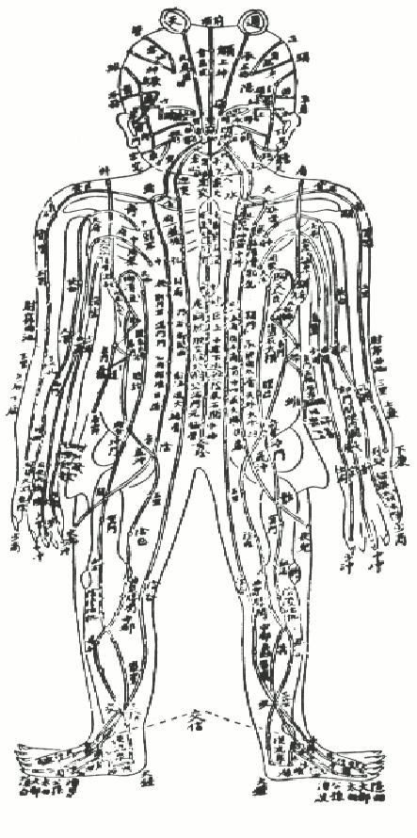
Čínské schéma akupunkturních bodů. Převzato z knihy Acupuncture Marka Duka (Pyramid House New York, 1972, p. 127)
Podivně vyhlížející postava výše není mimozemšťan, ale čínské schéma akupunkturních bodů lidského těla, znázorňující energetické meridiány jinového (negativního, femininního) a jangového aspektu (pozitivního, maskulinního), stejně jako uzlové body vitální energie Čchi (která je neutrální). Do těchto bodů v těle jsou vpichovány akupunkturní jehličky, aby tok Čchi podpořily a usměrnily, a tím v těle jedince navodily harmonii a rovnováhu.
Starověcí Číňané věděli o tom, že podobné meridiánové dráhy existují i v těle naší planety (říkali jim „Cesty draků“). Také pojímali energii jako rozdělenou na dva póly, bílý jang („tygr v horách“) a jin („modrý drak v nízkých kopcích a údolích“). Tam, kde se podle nich oba lung mei („dva dechy Čchi“) setkají a překříží, tam je neutrální silový bod obsahující energii Čchi v její čisté, nerozdělné formě.
Tyto siločáry, které jsou, jak se zdá, součástí zemské „energetické matice“ (energy matrix) jsou obvykle běžnými smysly nezaznamenatelé. Nicméně zkušený proutkař je může odhalit prostřednictvím virgule nebo pouhého kyvadla – k tomu se ještě později vrátíme.
Podobně jako jsou při akupunktuře do našeho těla zapouštěny hroty jehliček, které stimulují proudění čisté energie vědomí tělem (proudění se děje díky energetickým meridiánům), tak i naši předkové vztyčovali a zapouštěli do země kamenné menhiry jako jakési akupunkturní body, které energetizovaly okolí a harmonizovaly a distribuovaly tuto mocnou energii po krajině – zharmonizováním energií si naši předchůdci zajišťovali bohatou sklizeň a lepší životní úroveň.
S využitím jednoduché virgule předložili výzkumníci Broadhurst a Miller důkaz, že staří Číňané se nemýlili: všechny ley linie jsou v nejbližším okolí „doprovázeny“ zemskými pozitivními a negativními siločarami, které se různě obtáčejí a vlní kolem přímých a neutrálních ley linií samotných – přičemž se tyto na některých místech navzájem kříží. (Viz obrázek níže převzatý z knihy The Dance of the Dragon).
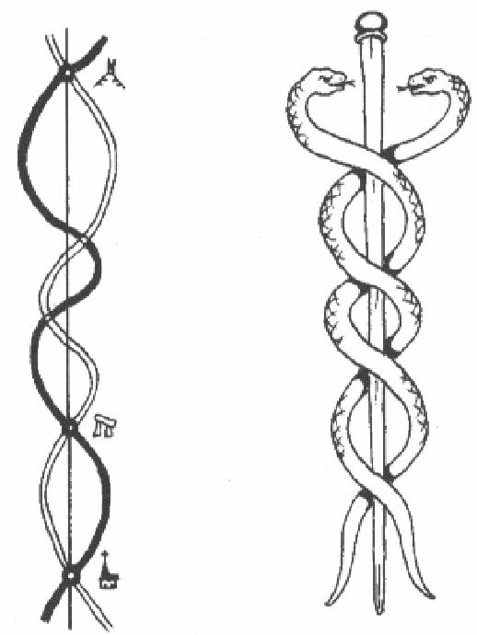
Tady nám autoři ukazují, jak se proudy mužské a ženské zemské energie klikatí krajinou – a na některých místech se kříží. (Ley linie je přímka uprostřed, zastupující zde jakousi osu). Podle autorů vypadají pozitivní a negativní linie v krajině přesně stejně jako dvojice hadů obtočených kolem Asklépiovy hole – starověkého ezoterického symbolu symbolizujícího lidskou energii Kundalini, dnes převzatého jako emblému či odznaku medicínské profese ( „B“). Centrální tyč či osa reprezentuje rovnou přímku ley linie, která je obtáčena dvěma protikladnými energiemi planety Země, reprezentovanými ve druhém případě dvěma hady či plazy, z nichž je samozřejmě jeden prvkem pozitivním, druhý negativním. A Asklépiova hůl nám opět dokazuje, jak může být energie uvězněna ve spirálním, cyklickém pohybu „stojatého vlnění“.
Ilustrace níže je známá jako Hadi v kopcích a pochází z jedné z nejznámějších alchymistických knih vůbec, Knihy Abraháma Žida, kterou prý objevil ve 14. století legendární alchymista Nicolas Flamel. Znázorňuje zemský povrch doslova posetý různými hady a plazy. Není složité domyslet si, co tím chtěl umělec sdělit: že zemský povrch a krajina jsou doslova živé všudypřítomnými „hady“ a „plazi“! Dnes bychom toto podobenství interpretovali jako snahu zakreslit klikatící se, rotující a spirálovité linie pozitivních a negativních zemských energií.
Obrázek: (A) – Zemské siločáry, (B) – Saduceus (Merkurova/Hermova/Asklépiova hůl)Převzato z knihy The Sun and the Serpent Paula Broadhursta a Hamishe Millera. (Pendragon Press, 1989).

Jak prokázaly proutkářské aktivity Hamishe Millera, tyto „energetické linie“ jsou nade vši pochybnost„hadovité“ – myšleno svým průběhem a tvarem: vinou se v obloucích tu směrem k ley linii, tu směrem od ní. Ley linie se chová jako „gravitační studna“ – vždy drží obě hadí síly v poměrně těsné blízkosti u sebe a určuje jejich směr.
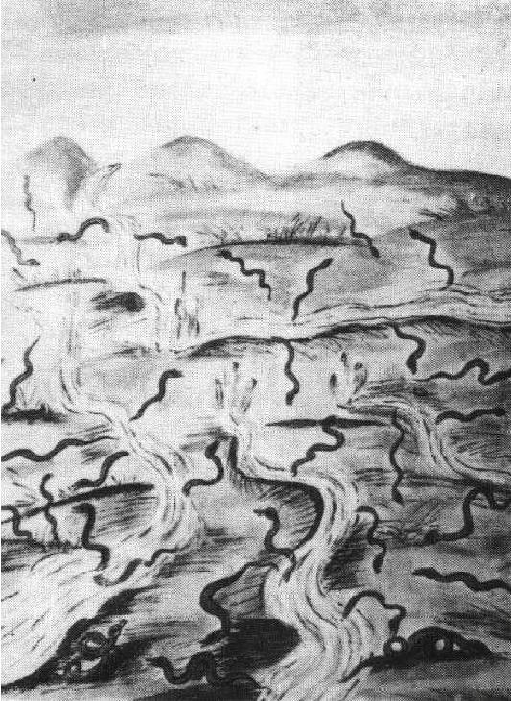
Miller a Broadhurst dokázali zatím díky podrobnému sledování a zkoumání proudících dvojic mužské a ženské energie kompletně zmapovat pouze dvě z těchto dlouhých zemských ley linií. Protikladné hadí energie byly autory pojmenovány „Michael“ a „Mary“ a „Apollón“ a „Athéna“. Takzvaná Michael-Mary linie či osa prochází na šířku Anglií, od Land’s End v Cornwallu po Hopton ve Východní Anglii .

Co je podstatné, že výzkumníci nalezli a zaznačili všechny uzlové body, v nichž se obě energetické linie kříží a navzájem ruší. Tyto uzlové body velice často korespondují s nějakou důležitou lokalitou či stavbou na povrchu.
Na ose, o níž byla řeč, se nacházejí legendární a mystická místa jako například Hora Svatého Michala, Glastonburský Tor (kopec), Avebury (známý jako „Hadí chrám“ – proč právě hadí, to se dozvíme zanedlouho) a městečka Ogbourne St George a Bury St Edmunds.

Hadi v kopcích. Převzato z Knihy Abraháma Žida, 14. století.

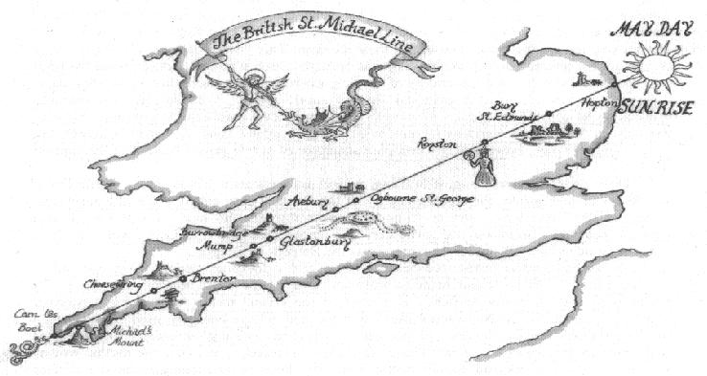
Osa Michael-Mary. Ilustrace z knihy The Sun and the Serpent. Paul Broadhurst a Hamish Miller

Výrazy „On“, „Ong“ a „Og“ jsou jména často užívaná jako odkazy na takzvanou „Posvátnou horu“ či„Horu světa“ domorodých tradic – jde o archetyp symbolizující vzhůru pramenící vír. Vír je nejbližším podobenstvím, které člověk zná, když si má představit vědomí. Hora je tedy metaforou vzhůru pramenícího víru, který může být zlezen a jehož vrcholek a střed jsou konečným a nejvyšším stavem vědomí. Hinduisté mají svoji horu Kailás, buddhisté horu Meru, která podle nich stojí uprostřed mystické říše či místa zvaného Šambala nebo Šangri-la.
Staří Skandinávci nazývali tuto horu Asgard, staří Řekové Olymp. Posvátna hora Hebrejců se jmenujeSion a ta japonská Fudži. Jak již bylo zmíněno, Velká pyramida byla vybudována s vědomím tohoto starověkého konceptu „posvátné hory“ nebo „hory světa“ – to samé platilo o mezopotamských zikkuratech a o slavné Babylónské věži… více o tomto později.
Tradice tibetských šamanů známá jako Bons nebo Bon-Po zná Šambalu pod názvem Olmolungring. Zkráceninou tohoto názvu jsou právě všechna slova jako „Ong“, „Og“, „Oz“, „Os“ a podobně.
Ong bylo zároveň slovo pro kónickou pokrývku hlavu, kterou v pohádkách a mytologii často nosili čarodějové a čarodějnice. Tradiční oslovská čepice (Dunce’s Cap) je samozřejmě něco velice podobného a v dávných dobách ji bylo užíváno, aby svému nositeli poskytla bystřejší úsudek. To vše vychází z tradice, podle níž kónická pokrývka, již nosili i příslušníci kléru a králové různých starověkých kultur, symbolizuje vír korunní čakry, jež má střed (neboli bindu) umístěn několik centimetrů nad hlavou. Pyramidion Velké pyramidy také reprezentuje bindu a na toto spojení se podíváme blíže později.

Dimenzionální brány (3)
Úkolem vytvořit grafickou podobu jednotlivých listů pověřil malířku Pamelu Colman Smithovou. Výsledná podoba je doslova přeplněna symboly a odkazy, což dělá z Rider Waitova tarotu jeden z nevýznačnějších ezoterických počinů. Nabízí se otázka: nalezl A. E. Waite při svých četných ezoterických zkoumáních starověké vědomosti týkající se existence právě ley linií a zejména té jedné, která se táhne napříč Anglií z jednoho jejího konce na druhý? A pokud ano, zakódoval tyto tajné vědomosti o ley linii do karty Blázna? Zdá se totiž, že skalnatý útes, ke kterému blázen z karty kráčí, by mohl být právě Land’s End v anglickém Cornwallu.

Slova „Os“ nebo „Oz“ jsou navíc výrazy pro vrcholek hory a střed víru – což je Střed ze všech nejdůležitější.
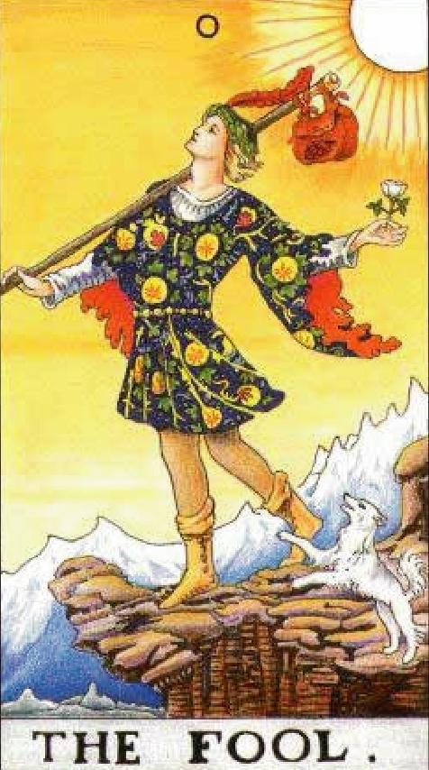
Podíval jsem se na etymologii těchto slov a zjistil jsem, že jde o starověká jména, jež znamenají„Bůh“. Egyptský bůh Osiris má na začátku slabiku „Os“, která zároveň vyjadřuje Střed. Slovo iris dnes popisuje barevnou část oka, tedy duhovku, a v ezoterické terminologii iris představuje vír, který se otáčí okolo středu. Panenka (zřítelnice, pupila) tedy představuje ono klidné oko hurikánu či víru – ono příslovečné „oko bouře“. Z toho logicky plyne, že uzlové body na Zemi jsou spojeny s „Boží hlavou“ („Godhead“) – a jsou vlastně jakýmisi „okny“ či „branami“ (průzory) do Nekonečna… ke Stvořiteli, k Absolutnu.
Stejně jako od lidí, kteří zakusili hypnagogický stav vědomí, i z posvátných míst ležících v blízkosti uzlových bodů na ley liniích byly hlášeny podivné věci – vizionářské zážitky a podobně. To není nic překvapivého, uvážíme-li, že tato místa mnohdy leží přímo na uzlových bodech, které bychom mohli nazvat zásobárnami či centry nekonečné a neomezené energie spočívající v krajině. Jednoduše řečeno je naše konečná realita na těchto místech doslova prošpikována Nekonečnem. Karta Blázna z Rider Waitova tarotu
Obrázek v levo znázorňuje Blázna – kartu 0 (nula) z populárního Rider Waitova tarotového balíčku.
Pozorný čtenář si již jistě povšiml, že mezi kompozicí této kresby a mapou osy Michael-Mary na obrázku 5 existují některé nápadné podobnosti. Autorem Rider Waitova tarotu je Artur Edward Waite(1857-1942), který byl považován za jednoho z nejvýznamnějších kompilátorů a vykladačů západní okultní tradice. V roce 1881 se Waite stal členem hermetického řádu Zlatého úsvitu. Jelikož byl pokládán za velkého věštce a proroka, rozhodl se vytvořit balíček tarotových karet založených na jeho vlastní ezoterické zkušenosti a studiu.
Úkolem vytvořit grafickou podobu jednotlivých listů pověřil malířku Pamelu Colman Smithovou. Výsledná podoba je doslova přeplněna symboly a odkazy, což dělá z Rider Waitova tarotu jeden z nevýznačnějších ezoterických počinů. Nabízí se otázka: nalezl A. E. Waite při svých četných ezoterických zkoumáních starověké vědomosti týkající se existence právě ley linií a zejména té jedné, která se táhne napříč Anglií z jednoho jejího konce na druhý? A pokud ano, zakódoval tyto tajné vědomosti o ley linii do karty Blázna? Zdá se totiž, že skalnatý útes, ke kterému blázen z karty kráčí, by mohl být právě Land’s End v anglickém Cornwallu.
Kromě dalších věcí, ke kterým se ještě dostaneme, je zřejmě tyč nebo hůl, kterou si blázen nese přes rameno, symbolickým vyjádřením směru ley linie táhnoucí se od oblasti Land’s End až poHopton ve Východní Anglii – úhel sklonu obou je téměř shodný. Tento výklad je ještě podpořen vyobrazením slunce, které se nachází v prodloužené ose tyče za jejím vrchním koncem. Obrázek potvrzuje fakt, že slunce v Hoptonu ve Východní Anglii vychází vždy 1. května přesně ve směru ley linie – tento den se slaví svátek Beltain (keltský svátek jara, u nás je jeho předvečer známý jako pálení čarodějnic, pozn. překl.).
Při bližším pohledu zjistíme, že bláznova ruka držící hůl i červené pírko na jeho pokrývce hlavy vytvářejí písmeno S. To je chytrý odkaz na hadí síly a energie, které proudí a obtáčejí se podél a kolem ley linie v esovitých spirálách – to samé je patrné na Asklépiově holi a u jevu vlnění. Pokud ovšem Waite při vytváření karet nevytvořil žádný z výše popsaných symbolů úmyslně, i tak se jedná o zásadní a pozoruhodnou synchronicitu. Pokud je to tak, pak se ukazuje, že na nejhlubší úrovni už si naše vědomí tyto spojitosti vytvořilo samo. Tyto spojitosti se pak různými způsoby znovu vynoří na povrch – a tento příklad s kartou je toho dobrou ilustrací.

Uzly a body konvergence
Osa ley linie Apollóna a Athény se táhne celou Evropou až na Blízký východ – z ostrova Skellig Michael v Irsku až do Armageddonu v Izraeli (viz. níže). Nachází se na ní i Hora Svatého Michala, a jelikož právě jejím masivem procházejí obě osy, o nichž se tu bavíme, je považována za hlavní centrum či hlavní „koordinační bod“. Obě energetické linie se kříží přesně uprostřed prastarého opatství, jež se nachází na jejím vrcholku.
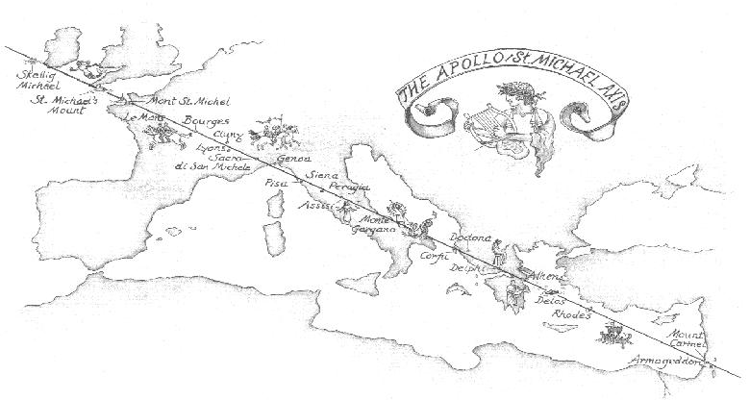
Osa Apollóna a Athény z knihy Dance of the Dragon Paula Broadhursta a Hamishe Millera (Pendragon Press, 2000).
Aktualizace: Jelikož se můj dlouholetý dobrý přítel David Webb dozvěděl o mých výzkumech týkajících se magického úhlu o velikosti 23,5 stupně, položil mi otázku, zda i poloha těchto linií nesvírá s rovinou právě tento úhel. Proměřili jsme sklon této linie i linie z obrázku 6 a ukázalo se, že David měl pravdu – obě linie mají sklon 23,5 stupně
Vzhledem k velkému měřítku těchto map bohužel není možné zobrazit pozitivní a negativní linie energií, které ley linie obtáčejí a doprovázejí.
Pečlivě zdokumentované proutkářské aktivity dvojice badatelů nicméně přinášejí jasné důkazy o nezpochybnitelné existenci těchto „energetických linií“. Připomeňme, že podrobnější náčrt spirálovitě se vinoucích a nulovými body procházejících křivek se nachází výše.
Dvojice výzkumníků objevila, že tyto nulové uzlové body, které byly kdysi posvátnými pohanskými lokalitami, byly často vyznačeny mohylou, uměle navršeným pahorkem zeminy, kamenným kruhem, chrámem, svatyní, kostelem, opatstvím nebo katedrálou.
Nejpodstatnější je, že na samotném uzlu obvykle stál samotný oltář nebo křtitelnice, což je důkaz, že naši dávní předkové si existenci „energetických linií“ a silových uzlů a center velice dobře uvědomovali.
Zdá se, že předivo naší reality – její energetická matice (matrix) – je těmito uzly pospojováno dohromady. Někdy se jim rovněž říká centra „Sunya“ či „Laya“. Pokud je to tak, pak by se dalo říci, že celkový vzorec naší reality je skrze tyto uzly neustále regenerován, znovu vytvářen, dobíjen a udržován. Každý z nich je vlastně neutrálním „oknem“ nebo „branou“ skrze několik dimenzí – spojuje je, jejich skutečnosti a vše, co obsahují. Následuje citace z Broadhustovy a Millerovy knihy:
„Začali jsme těmto průsečíkům říkat uzly a zjistili jsme, že jsou poměrně vzácné. Kde se objevily, tam se vždy nacházelo nějaké velice starobylé a duchovně významné místo. Když jsme na těchto místech meditovali, zjistili jsme, že jde o portály do jiných dimenzí. Možná se jednalo o ohniska, kde se jednotlivé dimenze křížily a kde se zdokonalovaly duchovní síly zkombinované s těmi ze Země.“
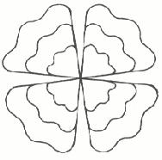
Autoři rovněž objevili, že uzly, v nichž se kříží mužské a ženské energie, jsou ve skutečnosti víry: některé z těchto vírů jsou obklopeny energetickými vzorci připomínajícími tvarem „hvězdu“ nebo právě se rozvíjející „květ“ rostliny. (Obrázek níže)

Vzorec energetického působení kolem uzlu. Převzato z knihy Dance of the Dragon Paula Broadhursta a Hamishe Millera (Pendragon Press, 2000)
Stejně jako „energetické linie“, které se v těchto bodech sbíhají, ani energie, které tato uzlová místa obklopují, se za běžných okolností nedají vnímat našimi smysly. Znovu ale platí, že tyto energetické tvary nalezne, určí a zmapuje dobrý proutkař. Broadhurst a Miller zjistili, že vnější okraje těchto květiny připomínajících energetických vírů mohou mít průměr až 4 metry – se zmenšenými verzemi sebe sama uvnitř, jak to znázorňuje obrázek výše.
Tyto energetické vzory tvarem připomínající okvětní lístky nás upomínají na mystická znázornění sedmi vírů neboli čaker, které jsou zarovnány v jedné linii podél lidské páteře. Rovněž se nám mohou vybavit běžné mandaly, i ty trojrozměrné, o kterých se píše v článku označeném Sunya zde. O čakrách se říká, že to jsou víry rotující energie, které svazují spirituální tělo s fyzickým, a tak je lze popsat jako „brány“ nebo portály mezi jednotlivými světy nebo dokonce různými dimenzemi či úrovněmi existence.
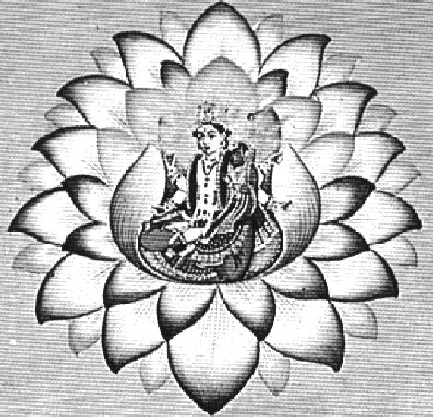
Na Východě jsou čakry většinou vypodobňovány jako květy lotosu (Obrázek 10, A), a třebaže to doposud neuznali žádní vědci, ani ti dnes, lotos nebo lilie symbolizovaly čakrový vír i v umění starověkého Egypta, jak je vidět na příkladech obrázků B a C. Sedmi-, osmi- či devítiúrovňový čakrový systém, díky kterému dosáhne člověk osvícení prostřednictvím hadí síly a „energetického fenoménu“ kundalini (slovo z hindštiny), byl přirozeně spojován s bohy – zejména nejvyšší čakra, jež byla asociována s dosažením Nirvány (nebe, „jiného světa“) – a proto bylo podle této víry zcela běžné zobrazovat boha nebo bohy jakožto stojící nebo sedící uprostřed lotosu (čakry).
Znovu opakujme, že čakry jsou vlastně dveře mezi tímto světem a světem jiným (příbytkem bohů) a věřilo se, že skrze ně bohové přicházeli na náš svět a zase ho jimi opouštěli. Také bychom si měli zapamatovat, že čakra – přestože se skládá jak z pozitivní tak negativní energie – má střed, „oko bouře“, které je neutrální, nulové. Hinduističtí i egyptští bohové na všech kresbách níže jsou umístěni na vrchní stranu nebo doprostřed květu, což nám poskytuje důkaz, že staří Egypťané disponovali stejnými vědomostmi o vnitřních procesech síly kundalini jako Hindové.

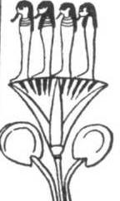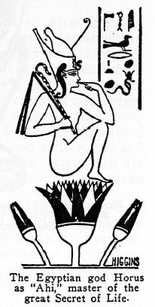
Obrázek A. Brahma sedící uprostřed čakry, která znázorňuje pupek Višny.
Obrázek B. Čtyři nezkažení synové boha Hóra vystupující z lotosu.
Obrázek C. Egyptský sluneční bůh Hórus jako „Ahi“ – „mistr velkého tajemství života“. Převzato z knihy Secrets of Freemasonry Franka C. Higginse
Povšimněte si, že na obrázku C si dává Horus prst na ústa, čímž naznačuje, že zná velké tajemství („velké Tajemství života“), které nesmí nikomu vyzradit, a to se ironicky potvrdilo jako velice účinné, pokud jde o egyptology, neboť ti nebyli doteď s to ono tajemství identifikovat, a kdyby jim ho někdo, kdo by ho znal, prozradil, stejně by mu nevěřili. Kdyby jen egyptologové pečlivě porovnali symboly objevující se v minulosti v indické a egyptské kultuře, pak by si snad konečně všimli, že jsou mezi nimi jasné podobnosti.

Dimenzionální brány (4)

Uraeus zosobňoval sílu a moc boha Ra (či Re), stvořitele, který byl sám personifikací energie, jíž říkáme „Světlo“, a představoval střed-zdroj tvoření. Faraón byl tedy ochraňován silnou spirituální energií světla („ohně“), kterou člověk zakusí, když se mu dostane osvícení prostřednictvím energie kundalini. Uraeus je někdy vypodobněn, jak obkružuje sluneční kotouč jako Uroboros – had, který požírá vlastní ocas, a tím podává zprávu, že veškeré tvoření je cyklická záležitost – neustále se obnovující proces (recreation). Říká se, že zvyšující se počet okvětních lístků přiřazovaných postupně každé vyšší čakře od spodního konce páteře po temeno hlavy indikuje příslušnou vibraci dané čakry. Čakra umístěná nejvýše – nacházející se údajně nad hlavou člověka – má podle vyobrazení tisíc okvětních lístků – což nás samozřejmě upomíná na „probuzení síly kundalini“, tedy moment, kdy je všech sedm energetických čakrových center v těle najednou aktivováno, protože vědomí jedince se právě dostalo do nejvyšší čakry – zdroje životní energie a existence a bytí daného jedince.

Rád bych zdůraznil, že tato zkušenost je univerzální a obecná, že ji zakoušeli a zakoušejí všichni lidé na světě a v průběhu celé historie, a proto se jedná o fenomén, který určitě museli pocítit určití jedinci i ve starověkém Egyptě.
Zopakujme, že tomuto fenoménu bylo dáno starověké hindské jméno „kundalini“, takže jakákoliv zmínka o kundalini a systému čaker v kontextu historie starověkého Egypta by si jistě vysloužila negativní kritiku ze strany mnoha egyptologů a ortodoxních myslitelů, kteří by tvrdili, že se snažím vytvořit spojnici mezi hindským a egyptským mysticismem tam, kde žádná spojnice prostě a jednoduše neexistovala a neexistuje. Tito lidé by například argumentovali, že staří Egypťané neměli představy odpovídající „hindským čakrám“ – jako kdyby čakry existovaly výhradně pro Hindy čistě proto, že to byli oni, kteří pojmenovali energetické víry „čakry“ – tedy slovem ze sánskrtu.
Přestože tyto energetické spirály nejsou běžně vnímatelné našimi smysly, jejich existence byla různě symbolicky zaznamenávána tradičními učeními po celém světě. Řada z nás přehlíží skutečnost, že jde o fenomén celosvětový, lišící se pouze označením, kterým byl v dané kultuře právě pojmenován, a že má původ v ještě mnohem starší šamanistické tradici, která je globální. Je nabíledni, že i Egypťané o čakrovém systému věděli, avšak stejně jako různé jiné národy ho symbolizovali po svém. Faktem rovněž je, že mainstreamoví a skeptičtí materialisté nejsou v pozici, aby mohli tvrdit opak, protože většina z nich této vzácné problematice vůbec nerozumí, a tak ani nemůže rozpoznat a pochopit specifické symboly, které se k této oblasti vědění v rozličných kulturách vztahují.
Jejich námitky, v nichž zaznívá, že vykladači staroegyptských symbolů, kteří se je snaží spojit s hindskými vědomostmi, postupují při jejich interpretaci mylně, jsou tudíž chybou v uvažování, neboť symboly vycházejí právě ze samotných fenoménů, jež jsou v daných kulturách nade vší pochybnost doložené.
Tito zaslepení lidé nám neprokazují právě dobrou službu, poněvadž opakovaně brání našemu širšímu porozumění těmto očividným spojením. Argumentují tím, že kdyby tu tato spojení existovala, badatelé a zejména egyptologové by už o nich dávno něco věděli. Znovu zopakujme, že pokud jde o tyto záležitosti, nebyla to věc mezi lidem všeobecně známá, ale příslušníci kléru, tedy kněží, a vládnoucí elita o nich nepochybně věděli – proto ten hojně se opakující symbol hada, který má univerzální platnost.
Pokud jde konkrétně o staré Egypťany, pak to byl právě fenomén kundalini, který dával faraónovi sílu, a nikde jinde to není očividnější, než na čelech některých z těchto panovníků, která často zdobilUraeus (had), chránící vladaře pliváním ohně – „tekutého ohně“ – podobně jako mytičtí draci.
Následuje citace ze středověkého ezoterického traktátu z 15. století nazvaného Le Comte de Gabalis:
„Po průchodu centry sympatických nervů se pozitivní a negativní proudy Sluneční energie spojí v čele, kde dojde k zaznamenání jejich jakési rovnováhy; takže na této úrovni vývoje dokáže zasvěcenec zjistit, zda jde o rovnováhu dokonalou, či zda převažuje pozitivní nebo negativní proud. Tato schopnost a moc cítit a řídit jednotlivé proudy se tu nazývá dvojitá uzda Leviatanova. A velcí králové Egypta nosí na svých čelech symbol Uraeus – posvátného hada, jako emblém této uzdy, aby ukázali, že tuto moc získali.“
Uraeus zosobňoval sílu a moc boha Ra (či Re), stvořitele, který byl sám personifikací energie, jíž říkáme „Světlo“, a představoval střed-zdroj tvoření. Faraón byl tedy ochraňován silnou spirituální energií světla („ohně“), kterou člověk zakusí, když se mu dostane osvícení prostřednictvím energie kundalini. Uraeus je někdy vypodobněn, jak obkružuje sluneční kotouč jako Uroboros – had, který požírá vlastní ocas, a tím podává zprávu, že veškeré tvoření je cyklická záležitost – neustále se obnovující proces (recreation).
Říká se, že zvyšující se počet okvětních lístků přiřazovaných postupně každé vyšší čakře od spodního konce páteře po temeno hlavy indikuje příslušnou vibraci dané čakry. Čakra umístěná nejvýše – nacházející se údajně nad hlavou člověka – má podle vyobrazení tisíc okvětních lístků – což nás samozřejmě upomíná na „probuzení síly kundalini“, tedy moment, kdy je všech sedm energetických čakrových center v těle najednou aktivováno, protože vědomí jedince se právě dostalo do nejvyšší čakry – zdroje životní energie a existence a bytí daného jedince.

Obrázek níže nám přináší poměrně přehledné zobrazení čakrových center seřazených v jedné linii souběžně s páteří – jež je jinak známa také jako Brahmova hůl. Rovněž jsou tu jasně patrné pozitivní (mužské) a negativní (ženské) nervové meridiány, známé v hindské tradici jako nadis, jež se kolem centrálního nervového kanálu vinou a stáčejí sem a tam.
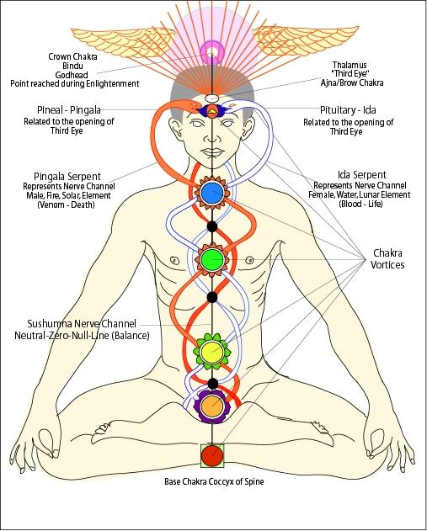
Lidská fyziologicko-čakrovo-kundalini soustava (Diagram vytvořil Gary Osborn)
Popisky:
- Korunní čakra, Bindu, Boží hlava, bod dosažený při osvícení
- Thalamus, třetí oko, Ajna čakra, čelní
- Pineální dráha-Pingala: spojena s otevřením třetího oka (corpus pineale = šišinka mozková)
- Pituitární dráha-Ida: spojena s otevřením třetího oka (glandula pituitaria = podvěsek mozkový,hypofýza)
- Had Pingala: reprezentuje mužský nervový kanál, ohnivý, sluneční element (jed-smrt)
- Had Ida: reprezentuje ženský nervový kanál, vodní, měsíční element (krev-život)
- Čakrové víry
- Nervový kanál Šušumna: Neutrální-nulová linie (rovnováha)
- Základní, první čakra na kostrči (coccyx = kostrč)
Použijeme-li hindskou terminologii, pak se mužský nervový kanál nazývá Pingala a ženský Ida.Centrální nervový kanál je neutrální, nazývá se Šušumna, a když je během „probuzení kundalini“ celý systém aktivován, chová se tento kanál jako supravodič a přenáší energii do nejvyššího centra, jež nese název Bindu – a nachází se těsně nad hlavou. A nyní, prosím, porovnejte tuto ilustraci výše s mapou krajiny na obrázcích výše a Asklépiovou (Merkurovou, Hermovou) holí.
„…, jak se zdá, tak je to přesně místo, kde tvoří vzájemně se protínající proudy energetický vír, který rozechvívá a rozvibrovává páteř.“
Jak již bylo zmíněno, čakra je vírem, stejně jako jakýkoliv jiný uzlový bod v pozemské krajině, a stejně jako u jakékoliv jiné subatomární entity jde o kulovitý cyklón (vír) sestávající z příchozí a odcházející energie. Jak jsme řekli, o těchto vírech bychom mohli přemýšlet jako o současně existujících černých i bílých děrách – protože energie je do nich jak nasávána, tak současně vypouštěna ven.
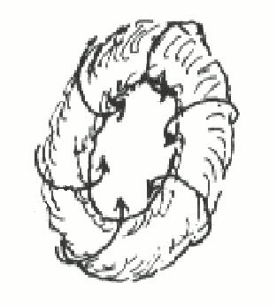
Kroužek kouře, torus. Šipky vyznačují směr rotace

Toroidní vír
Připomeňme si, že torus je vír energie tvaru amerického koblihu (tj. s otvorem uprostřed), který se neustále přehrnuje z rubové strany na lícovou – přesně jako rotující kroužek kouře. Torus je proměnlivý a může nabýt tvaru prstence nebo koule. Níže se nachází diagram znázorňující různé tvary toroidních vírů včetně jejich příčných řezů.
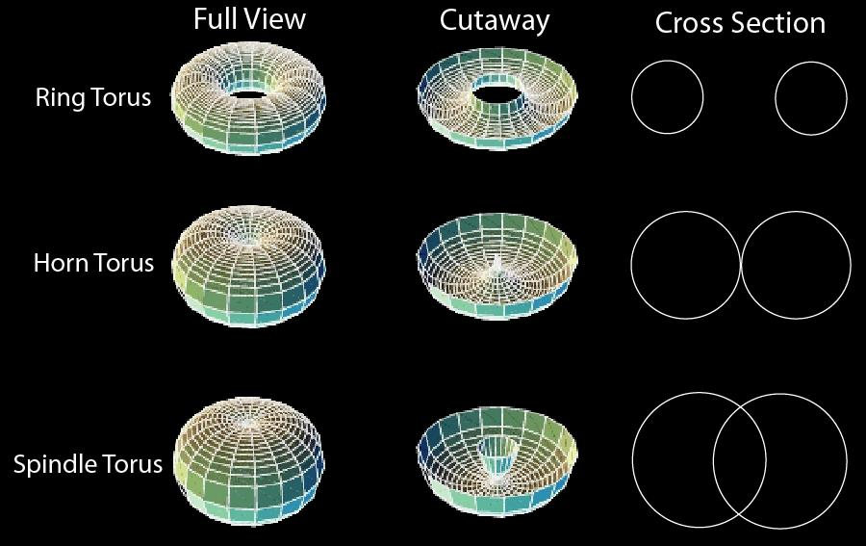
Různé verze toroidního víru // prstencovitý torus, trumpetovitý torus, vřetenovitý torus
Již dříve jsme zmínili, že dnes již existuje řada dostupných vědeckých a metafyzických informací, které naznačují, že torus je nejlepším vzorem, který máme k dispozici, když se pokoušíme pochopit prvotní strukturu vesmíru. To, na co se díváme, je ve skutečnosti základní tvar samotného vědomí – kulovitý vír energie; sebeorganizující se a sebeudržující se koule energie – jejíž střed je samozřejmě zdrojem její energie. Níže vidíte obrázek toru, který vypadá stejně při pohledu svrchu i zespodu.
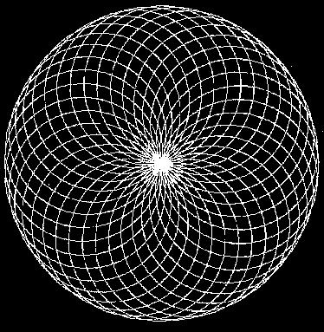
Torus nahlížený buď svrchu nebo zespodu
Vidíme, že energetické vlny toru vytvářejí nám již dobře známé lístkovité tvary lotosovitých čaker. Lístkovitý vzorec je tu proto, že torus se skládá z mnoha lemniskálních energetických drah, což je patrné z jeho magnetického pole. Lemniskát nalezneme v příčných řezech toru – zejména trumpetovitého toru. Lemniskát je lépe znám jako „symbol pro nekonečno“ (tj. „ležatá osmička“, pozn. překl.) – s nulovým bodem nekonečna ve svém středu – v uzlu.

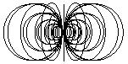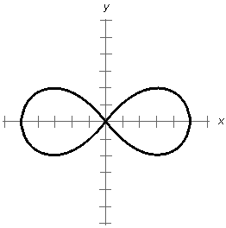
Lemniskát a toroidní vír složený z lemniskátů
Přestože jsou čakry znázorňovány různými způsoby a svojí formou jsou převážně symbolické – jako je to například patrné na východních kresbách čaker jako lotosů – torus představuje lepší obrázek proměny energie, která se uvnitř a kolem čaker odehrává, stejně jako naznačuje existenci čakrám podobných center, jež se nacházejí v energetické mřížce planety Země a které byli schopni v krajině objevit schopní proutkaři jako Hamish Miller – a to zejména na velice známých posvátných místech. Lístkovité vzorce vypozorované Hamishem Millerem na uzlových místech nekonečné energie napovídají, že jde skutečně o elektromagnetické víry lemniskálního nebo toroidního tvaru, tedy stejného tvaru jaký mají čakry v lidském těle.
Je pravda, že řada východních ilustrací čakrového systému zachycuje tyto nervové kanály procházející okolo čaker, jen vzácně přímo skrze ně. Ale ví se, že tyto nervové kanály procházejí i samotnými středy čaker, jak to ukazuje obrázek níže.
Jde o ilustraci převzatou z knihy The Elements of the Chakras Naomi Ozaniecové. (Element Books 1990.) Ilustrace se nachází na straně 12 a znázorňuje dvě možné cesty a umístění nervových kanálů v lidském těle.
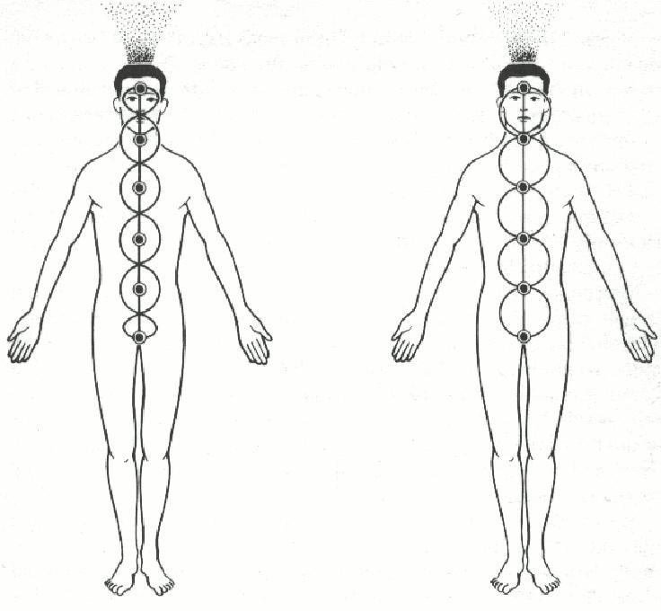
Energie procházející kolem čakrových center a skrze ně.
Převzato z knihy The Elements of the Chakras Naomi Ozaniecové
(Element Books 1990)
Po mé vlastní osobní zkušenosti s energií kundalini jsem měl pocit, že tyto protichůdné energetické linie se věčně střídají mezi jednou polohou (vinoucí se okolo čaker) a druhou polohou (vinoucí se skrze centra čaker) a že stejně tak střídavě proudí nahoru a dolu v lidském těle i životodárná energie. Proudí dvěma nervovými kanály, které nemohou být zachyceny zrakem nebo jinými běžnými lidskými smysly. Mé vlastní domněnky byly po letech potvrzeny právě knihou Naomi Ozaniecové, z níž je obrázek výše.
Tento pohyb energie se v těle děje neustále. Energie, rozdělená na dva typy – pozitivní a negativní – střídavě proudí nahoru a dolů nervovými kanály Pingala a Ida, z nichž každý reprezentuje jeden z protikladů. „Osvícení energií kundalini“ nicméně znamená, že si člověk úmyslně uvědomí přítomnost tohoto pohybu podél páteře a je schopen vnímat oscilace, které se neustále zrychlují a zrychlují, čím více si člověk tento pohyb uvědomuje a čím více s ním splývá jeho odloučená část vědomí – tj. jeho mysl.

Dimenzionální brány (5)
Zjistil jsem, že Rose Croix (růže v kříži) také symbolizuje ekliptický kříž vyjádřený projektem Velké pyramidy – kde růže reprezentuje osvícenou mysl či vědomí jedince nacházejícího se v Královské komnatě, jenž skrze navozený hypnagogický stav transu dosáhl čakrového centra bindu nad hlavou. Růže je tu dalším ze symbolů čakry, jindy vyjádřené lotosem. Splynutí vědomí je kopírováno splynutím energií v uzlech nacházejících se v energetické mřížce planety Země. Říká se, že když se slunce poprvé objevilo na obzoru za úsvitu prvního květnového dne (o svátku Beltain), zapálili naši předkové na každém z posvátných míst (uzlů) nacházejících se na ley linii oheň či vatru. V souvislosti s tím, co zde již bylo řečeno, můžeme tento rituál chápat jako symbol aktivace všech tělních čaker podél páteře v lidském těle – která je jinak iniciována osvícením způsobeným „probuzením kundalini“, jež transformuje vědomí jedince na novou úroveň porozumění. Rituál byl chápán jako „transformace“ starého v nové – nový rok a nový vzorec… přerod (znovuzrození).

Oscilace se zrychlí natolik, že se začne zdát, jako by veškeré oscilační pohyby ustaly. Co se děje ve skutečnosti, je to, že jak energie jedince zvyšuje svoji frekvenci, obě poloviny jeho rozděleného vědomí se začnou znovu spojovat a splývat jedna s druhou, až se spojí docela. Rozdělená energie jedince se tak jinými slovy opět stane Jedním (Jednotou), a to v místě středu té čakry, z níž jedincovo vědomí působilo a pracovalo.
Energie se nahromadí ve středu příslušné čakry, a tedy i uprostřed osy těla – v Šušumně, centrálním nervovém kanálu, který se chová jako supravodič energie daného člověka. Energie se pak rychle vyšplhá Šušumnou vzhůru po páteři a vzestupně prostoupí všemi čakrami – v ideálním případě až do té nejvyšší, aby bylo „probuzení“ dostatečně intenzivní.
Tato Jednota, toto Jedno, je ilustrováno hindským a egyptským bohem či bohy, kteří spočívají ve středu nejvyšší čakry. Během vyvrcholení procesu „Probuzení kundalini“, kdy se v jednom místě v člověku – v bodě mimo prostor a čas – nahromadí energie, a člověk se stane vlastně „bohem“… stane se Supervědomím a získá schopnost přemisťovat se prostorem a časem a „prostupovat“ z jedné reality do druhé.
Tato zkušenost také naznačuje „změnu“ či „transformaci“ jedince na jinou, novou úroveň vědomí.
Pro naše předky byla tato „transformace“ vyjádřena i na makrokosmické úrovni – specifickým momentem v každoročním zemském cyklu. V Británii to byl den sabatu pojmenovaný Beltain – či první květnový den („Mayday“).
Vraťme se nyní zpět k ley linii táhnoucí se napříč jižní Anglií. Co je na této ilustraci obzvláště zajímavé, je symbol slunce vyobrazený přesně v místě, kde nad Anglií kotouč vychází o prvním květnovém ránu.
Porovnáme-li tento obrázek s Asklépiovou holí z obrázku 4B, pak zjistíme, že nulová linie táhnoucí se od Land’s Endu až do oblasti East Anglie je něčím jako centrální osou hole, která vlastně znázorňuje centrální nervový kanál, šušumnu.
Ikona slunce v diagramu, která může být interpretována i jako prostá kresba květiny nebo lotosu, spočívá jako zdobná hlava na vrcholku hole – jako vnitřní slunce.
Pro některé je nápadná podobnost mezi diagramem ley linie a holí něčím víc než pouhou náhodou – zdá se jim, že procesy probíhající v mikrokosmu našeho vědomí jsou zrcadleny v makroskopickém měřítku v okolním světě. Hlava hole symbolizuje Zdroj a Střed vědomí jedince známý též jako „Vnitřní slunce“, a je také Prázdnotou či bindu. A znovu, čakrová centra seřazená podél lidské páteře nejsou nepodobná nulovým uzlovým bodům na Zemi, kde se vzájemně kříží pozitivní a negativní siločáry.
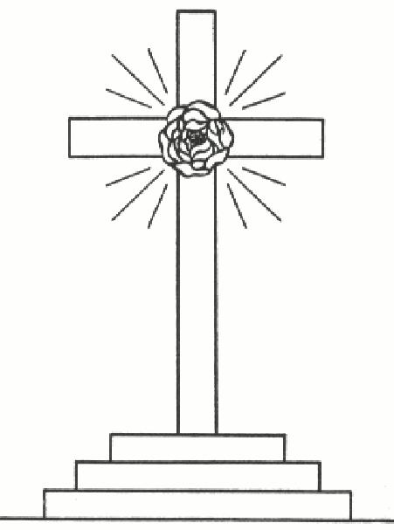
Poznámka pro zajímavost: květiny připomínající energetické vzorce přítomné v uzlových bodech a na místech, kde se KŘÍŽÍ protikladné energie (viz obrázek 9), jsou skutečným významem skrytým za symbolem růže uprostřed křesťanského kříže – rosekruciánským symbolem známým jako Rose Croix (viz. obr. níže).
Rose Croix – symbol rosekruciánského hnutí
Zjistil jsem, že Rose Croix (růže v kříži) také symbolizuje ekliptický kříž vyjádřený projektem Velké pyramidy – kde růže reprezentuje osvícenou mysl či vědomí jedince nacházejícího se v Královské komnatě, jenž skrze navozený hypnagogický stav transu dosáhl čakrového centra bindu nad hlavou. Růže je tu dalším ze symbolů čakry, jindy vyjádřené lotosem. Splynutí vědomí je kopírováno splynutím energií v uzlech nacházejících se v energetické mřížce planety Země.
Říká se, že když se slunce poprvé objevilo na obzoru za úsvitu prvního květnového dne (o svátku Beltain), zapálili naši předkové na každém z posvátných míst (uzlů) nacházejících se na ley linii oheň či vatru. V souvislosti s tím, co zde již bylo řečeno, můžeme tento rituál chápat jako symbol aktivace všech tělních čaker podél páteře v lidském těle – která je jinak iniciována osvícením způsobeným„probuzením kundalini“, jež transformuje vědomí jedince na novou úroveň porozumění. Rituál byl chápán jako „transformace“ starého v nové – nový rok a nový vzorec… přerod (znovuzrození).
Slunce umístěné nad hlavou blázna, který ji zaklání, rovněž symbolizuje Bindu (střed sedmé čakry), jež má ve východní ezoterické tradici místo právě nad hlavou. Pak je tu ještě nula (kolečko) nacházející se přímo nad bláznovou hlavou v ose jeho páteře – i to symbolizuje střed Bindu a nulový bod. Je dobře známo, že podle některých škol mystérií symbolizuje hůl, kterou blázen nese přes rameno, lidskou páteř, a jak můžeme vidět, má také další význam, a sice že představuje Axis Mundi– zemskou osu – jež je vychýlená a kdysi ukazovala k souhvězdí Draka (Draconis) či Hada, což je další důvod, proč mají pírko na bláznově čapce a ruka držící hůl tvar písmene „S“.
Karta „blázna“ z tarotu je zároveň Osiridem, který padl (znovu se tu objevuje „pád člověka“, možná kvůli náklonu osy), když byl zavražděn svým bratrem Setem (Sethem), považovaným za egyptského satana či hada a spojovaným se souhvězdím Draka. Osiris také představuje hvězdnou konstelaci Oriona. Věrným loveckým psem, který ho následuje, je „psí hvězda“ Sirius, spojovaná s bohyní Isis asouhvězdím Canis Major (Velký pes).

Jak později uvidíme, tyto shody jsou velice významné pro má další zkoumání ohledně toho, co se dělo ve Velké pyramidě. V dalších částech této práce poskytnu hloubkovější studii témat, která jsme zatím pouze nastínili. Prozatím je mým záměrem zde ukázat, jak lidský čakrový systém koresponduje se systémem makrokosmu – tj. s energetickou mřížkou planety Země.

Obzvláště důležitým bodem je zde spojení mezi čakrálními centry v těle a „nulovými body-uzly“ na Zemi.

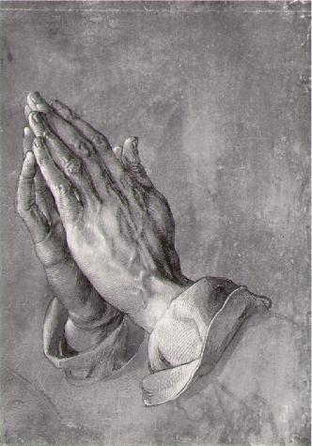
Modlící se ruce od Albrechta Dürera, 1508.

Synchronizace a splynutí
Vrátíme-li se k obrázku 2, vidíme, že tato centra jsou významnými i méně významnými spojnicemi v planetární mřížce – nacházejí se jednoduše na těch místě zeměkoule, kde se siločáry protínají. Již jsme si ukázali, že všechny elementární částice jsou velice malými energetickými víry způsobenými překřížením „opačně nabitých“ vysokofrekvenčních vln a jejich spojováním v určitých místech energetické mřížky naší reality.
Již dříve jsme řekli, že tyto „spojnice“ v rámci energetického matrixu planety Země byly kdysi z makrokosmického hlediska posvátnými pohanskými místy, kde často stál chrám, kostel, opatství nebo katedrála.
Nejdůležitější je, že tyto makrokosmické uzly-nulové body byly a jsou často zvýrazněny umístěním oltářního kamene. Vezmeme-li toto v úvahu, pak vidíme další paralelu spojení dvou energií či sil, které se v těchto uzlových bodech – a často přesně v místě, kde byl později zbudován oltář – spojují. Jde přece o proces velice podobný sňatku, kdy se u stejného oltáře spojují dvě protikladné energie, mužská a ženská, a stávají se manželským párem. Rituál uzavření sňatku, který je zároveň i metaforou užívanou v alchymii, symbolizuje okultní význam jednoty těchto dvou energií.
Slovo „altar“ (oltář) je synonymem slova „alter“, které znamená změnit, pozměnit, transformovat. Jestliže si někdo přeje změnit nebo transformovat vzorec sebe sama a svoji realitu, pak by to mělo být právě na místech těchto uzlových bodů, kde by měl meditovat o negaci energií, které jsou vůči němu antagonistické. Dosáhl by tak nekonečného Zdroje v sobě samém, protože na místech těchto externích uzlů je nekonečná energie. Tomuto se věřilo, a měly to být právě tyto zemské uzlové body, na nichž se znásobí kreativní potenciál daného jedince a jeho tužby tu dojdou naplnění o poznání rychleji – ale člověk si musí dávat pozor na to, co si přeje.
Osoba, která navíc sepne ruce v modlitbě (jako na obrázku 17), aby iniciovala vyplnění své prosby či tužby, a to typicky v kostele či jiném božím stánku vybudovaném na uzlovém bodu, rovněž svými pažemi symbolizuje sjednocení mužské a ženské polarity, které jsou reprezentovány pravou respektive levou částí lidského těla. Když má být oddán manželský pár, kráčejí oba snoubenci k oltáři středovou uličkou – vlastně centrální šušumnou páteře, přičemž po levé i pravé straně sedí muži a ženy.
Také levá a pravá mozková hemisféra odpovídají pozitivním a negativním energiím. Můžeme si představit myšlenky daného člověka, jak se mezi hemisférami pohybují jako kyvadlo sem a tam, přičemž vytvářejí „informační dráhy“ z „komunikačních kabelů“, jimiž jsou dendrity (ne nepodobné ley liním tvořícím zemskou mřížku) spojující jednu věc s druhou. Tímto způsobem je energie mysli rozdělena a proměnlivě osciluje – je rozdělena mezi takzvané „sebe-si-uvědomující já“ (levou hemisféru) a „podvědomí“ (pravou hemisféru).
Ale je to syntéza energií z obou hemisfér – levé a pravé, a z obou oblastí vědomí – vědomí v pravém slova smyslu a podvědomí, která dokáže uvrhnout naši mysl do změněného stavu, který je příbuzný se stavem, kdy člověk vidí nebo vnímá věci z jiných dimenzí. Sféra našeho vědomí a všeho, co obsahuje, je posléze vycentrována do svého vlastního Středu, podobně jako uzel na povrchu Země.
Tato syntéza či splynutí vědomí do bodu, jenž vrcholí prožitkem osvícení, kterému se říká „probuzení kundalini“, nám pak umožní synchronizovat mnoho rozmanitých „věcí“ do smysluplného celku –„věcí“, které námi byly před tímto převratným zážitkem vždycky nahlíženy jako oddělené v prostoru a čase a jako spolu naprosto vzájemně nesouvisející. Jakoby se během tohoto „probuzení“ či„osvícení“, které proběhne ve vědomí jedince, vědomí samo stalo prvotním atomem či středem vesmíru, v němž je celý vesmír obsažen v jednom jediném bodě, podobně jako tomu bylo před velkým třeskem. Když se pak vědomí jedince opět rozdělí, a rozčlení se tak na energo-informační vzorce, aby mohlo pro daného člověka začít vytvářet sféru reality, zažije tento jedinec onen velký třesk jako jasný bílý záblesk energie, která jako by vyzařovala všemi směry ven ze středu jeho hlavy.
Tomu všemu rozuměli naši předkové – lidé, kteří zbudovali Velkou pyramidu a jiná posvátná místa na Zemi a od nichž pocházejí veškeré ezoterické vědomosti, které dnes máme. Chápali, že vědomí neustále osciluje a prochází procesy proměny (rozštěpení) a zpětného smršťování (splynutí v jedno). My sami jsme ale uvnitř tohoto cyklu ve chvíli zpětného splynutí obvykle nevědomí. Existují ovšem momenty, kdy zůstáváme v tomto „bodě splynutí“ vědomí a to odstartuje v našem vědomí malý evoluční skok.
Kvůli krátké a pomíjivé povaze těchto „splynutí“ ve vědomí (která se dějí častěji, než si uvědomujeme) si jich v drtivé většině případů vůbec nevšimneme – pokud tedy nemáme otevřeny všechny čakry a probuzenou energii kundalini, což znamená zkušenost nejvyššího splynutí. Přestože si těchto okamžitých a prchavých chvil splynutí nejsme vědomi, jejich důsledky stejně pocítíme…
V jiných článcích na těchto stránkách jsem již naznačil, že klíčem k pochopení našich paranormálních a mystických zážitků je hypnagogický stav, protože je to zkušenost, jež je předzvěstí a předstupněm supervědomého probuzeného stavu osvícení prostřednictvím energie kundalini. Čím blíže jsme „vědomému“ přístupu k „Věčnému Teď“, tím budou naše paranormální a mystické zážitky intenzivnější. To, co nazýváme vhledem (in-sight), in-tuicí a in-spirací jsou výsledky této kratičké syntézy či splynutí ve vědomí – přestože tyto tři jevy jsou pouze jejími slabšími projevy.

Dimenzionální brány (6)
Je dobře a všeobecně známo, že pravá mozková hemisféra (femininní princip) ovládá levou polovinu těla a levá hemisféra (maskulinní princip) pravou polovinu těla. Aby člověk zakusil paranormální nebo mystické jevy, je nutná syntéza či splynutí obou těchto polovin. To znamená, že to, čemu říkáme „médium“ či „paranormální“ nebo „mystický“ jev – v jehož rámci jsme schopni přijímat informace na dálku, provádět psychokinetické či jiné činnosti, nebo cítit a zakoušet jiné světy a dimenze – vyžaduje rovnováhu obou protikladných energií nebo jejich zneutralizování prostřednictvím jejich splynutí. K tomu zřejmě dochází díky sloučení (syntéze) vědomí daného jedince – tj. díky uvedení obou protikladných energií do rovnováhy či díky jejich neutralizaci – tento jev je o to silnější, nacházíme-li se na místě neutrálního bodu (uzlu) na zemském povrchu.

Výsledkem splynutí ve vědomí jsou i zážitky „časového posunu“ či „časové turbulence,“ kdy jsou události týkající se dvou různých dob viděny jako souběžné nebo překrývající se, jež mohou navíc ve své odloučenosti způsobit také místní posuny – z jednoho místa na druhé, vzdálenost mezi nimiž je někdy i celé kilometry.
Díky tomuto splynutí dochází i k mystickým a paranormálním zážitkům, kdy se zdá, že dvě reality nebo více realit koexistuje současně nebo se nějakým způsobem prolínají, a kdy také dochází k podivným setkáním s nadpřirozenými bytostmi. Tyto prožitky zvané „faktor Oz“ často doprovázejí splynutí vědomí. Faktor Oz je termín pocházející od badatelky a spisovatelky v oblasti paranormálních jevů Jenny Randlesové. Všimněte si, že se zde opět objevuje slabika „Oz“ či „Os“.
Díky splynutí ve vědomí dochází i k ESP (Extra-Sensory-Perception), mimosmyslovému vnímání, kdy mysl přijme informace vztahující se k časově a prostorově odděleným událostem a navzájem je dokáže spojit sama se sebou.
A ještě jedna věc; dalo by se říci, že do menší míry toto splynutí ve vědomí způsobuje i jevy, kterým říkáme „náhody“ a „synchronicity“.
Identické informace, které se odehrají za naprosto odlišných okolností, ale které se z časového hlediska stanou tak krátce za sebou, že se to jednoduše nedá považovat za „pouhou náhodou“, ty nakonec na nejvyšší úrovni – tj. v samotném Středu toho, co by někteří z nás nazvali naším„Kolektivním vědomím“ – skutečně splynou v Jedno.
V tomto bodě splynutí jsou informace a události, při nichž se jakoby tyto informace „objeví“, vnímány všechny naráz. Tento fakt je nicméně zapomenut ve chvíli, kdy se naše vědomí opět rozpadne na části. A já bych jen rád připomněl, že přestože si tento zážitek splynutí nemusíme pamatovat, jeho následky každopádně pocítíme…
Když se naše vědomí opětovně odebere do své rozkouskované nespojité formy a znovu zahájí svůj tradiční „kyv kyvadla“ odehrávající se mezi dvěma extrémními polohami, vytvoří linie našich následných myšlenek opět iluzi, ve které budou informace týkající se těchto událostí a události samé – přestože si budou časově blízké – sekvenčně oddělené a odlišené jako „A“ a „B“.
Přestože si nemusíme uvědomovat splynutí ve vědomí, které tyto události odstartovalo, jsme si vědomi, že spolu tyto události navzájem souvisejí díky podobnému informačnímu obsahu, který nás – pokud jsme dostatečně sensitivní – dovede k jejich zakušení. Jejich hlubším významem je, co pro nás znamenají a kam nás vedou po stezce našeho osobního vývoje. Je možné, že jedním z cílů této evoluce je to, abychom si uvědomili výše popsané o tzv. „bodech splynutí“ v našem vědomí, z nichž je vše tvořeno.
Mnozí lidé se domnívají, že lidská média využívají pravou polovinu mozku. Já tvrdím, že to tak není, a že to pouze dokládá naši omezenost naší koncepce „duální percepce“, která nabízí vysvětlení na základě jednoho nebo druhého důvodu, ale nikdy na základě obou současně. Osobně mám pocit, že je to syntéza či splynutí obou stran naší duální podstaty a přirozenosti, která v jedinci vyvolá aktivitu podobnou schopnostem média, a proto jsou paranormální a mystické jevy výsledkem synchronizace frekvencí, která se odehrává mezi oběma mozkovými hemisférami.
Toto splynutí či synchronizace také vyjevuje génia, který v nás dřímá, a pomáhá zažehnout „jiskřičky jasnozření“, které nám pomáhají vidět spojení mezi jednotlivinami, jež pro nás byly předtím něčím rozděleným, nespojitým, vzdáleným a separovaným – stejně jako naše vědomí před splynutím. Dualita stejně jako naše realita sestává z protikladů. Připomeňme, že každý jasnozřivý vhled je evolučním skokem ve vědomí daného jedince.
Paradoxy spojené s kvantovou fyzikou, tj. s dvojakou povahou částice/vlnění, vycházejí z našeho rozděleného vědomí a z něho rezultující duální percepce, která je nezbytná pro naše zakoušení reality. Dominantní levá mozková hemisféra poskytuje člověku vnímání preferující objektivní stránku reality a všechny věci, které s ní souvisí – jinými slovy „fyzično“. Ti z nás, kteří mají dominantní levou hemisféru, jsou v zásadě materialisty, protože levá strana odpovídá za „částicové“ pojetí věcí kolem nás.
Dominantní pravá hemisféra se naproti tomu zaměřuje na sféru „mysli“, a proto předkládá člověku vnímání preferující subjektivní stránku reality a všechny věci s tím spojené. Ti z nás s dominantní pravou hemisférou jsou povětšinou jedinci, kteří jsou takzvaně „abstraktní“ povahy, jsou to snílci a nábožensky a duchovně založení lidé. Pravá strana mozku odpovídá za „vlnové“ pojetí věcí kolem nás.
Je dobře a všeobecně známo, že pravá mozková hemisféra (femininní princip) ovládá levou polovinu těla a levá hemisféra (maskulinní princip) pravou polovinu těla. Aby člověk zakusil paranormální nebo mystické jevy, je nutná syntéza či splynutí obou těchto polovin. To znamená, že to, čemu říkáme„médium“ či „paranormální“ nebo „mystický“ jev – v jehož rámci jsme schopni přijímat informace na dálku, provádět psychokinetické či jiné činnosti, nebo cítit a zakoušet jiné světy a dimenze – vyžaduje rovnováhu obou protikladných energií nebo jejich zneutralizování prostřednictvím jejich splynutí. K tomu zřejmě dochází díky sloučení (syntéze) vědomí daného jedince – tj. díky uvedení obou protikladných energií do rovnováhy či díky jejich neutralizaci – tento jev je o to silnější, nacházíme-li se na místě neutrálního bodu (uzlu) na zemském povrchu.
Než může nicméně člověk zakusit nebo spustit dramatické zakřivující účinky ve vědomí, v jejichž důsledku vzniknou paranormální nebo mystické jevy, musí synchronizovat svůj střed vědomí s odpovídajícím středem v krajině – podobně jako v legendě o Artušovi, kde „král a zem jsou jedním“.Pokud člověk získá přístup k vnitřnímu Zdroji, pak se také dostane ke středu matrixu naší reality, reprezentovanému jedním z uzlových silových bodů. Vědomí jedince a energie, jež ho obklopuje, se stane Jednou jedinou energií, a jedinec se dostane do pozice, z níž může pozměňovat a měnit její vzorce – ne nijak zásadně, ale přece.
K těmto transformacím často dojde samovolně, když člověk relaxuje a jeho mysl je v naprostém klidu a otevřená: nezřídka se stane, že tento člověk nemá ani tušení, že má „pronajatou clonu“, která odděluje náš svět od těch ostatních, a interpretuje tyto chaotické transformace podle škatulky paranormální nebo mystický zážitek.
Jak jsme již uvedli, tyto „siločáry“ byly zmapovány Hamishem Millerem a Paulem Broadhurstempomocí proutkařských technik – a jakoby pro potvrzení všeho výše uvedeného používá proutkař k nalezení těchto meridiánových linií stejných synchronizačních principů ve vědomí. Slovo „Divining“(hledání) je blízkým synonymem slova „Dowsing“ (proutkaření), a to nám poskytuje stopu k pochopení toho, v jakém stavu se nachází vědomí proutkaře, když vykonává svoji činnost. Slovo„divining“ pochází z latinského „divinus“, které znamená „božské“, „od boha“, „od bohů“, „pro bohy“ nebo „od bohů vnuknuté“. Úspěch proutkaření či „hledání“ (divining) záleží na božském stavu mysli – tj. na mysli jedince, která nalezla svůj Střed.
Proutkařské virgule mají různé tvary: Populární je vidlicovitá větvička ve tvaru písmene „Y“. Proutkař drží každou část rozsochy v jedné ruce, jak je to znázorněno na obrázku níže.

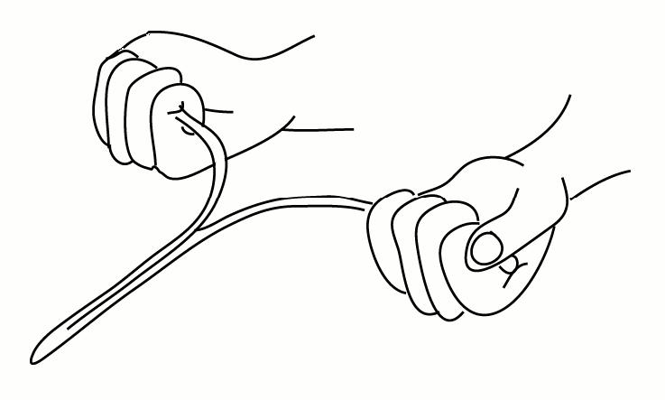
Správné držení proutkařské virgule tvaru písmene „Y“
Vidlicovitý klacík držený v obou rukou symbolizuje synchronizaci obou mozkových hemisfér a může k této synchronizaci dokonce přispět a simulovat ji. Ta část klacíku, kde je již rozsocha spojená a pokračuje, reprezentuje neutralitu a ční dopředu před proutkaře. Když narazí na siločáru pod zemí, často sebou prudce škubne a začne být magneticky přitahována dolů nebo odpuzována nahoru v závislosti na síle a orientaci meridiánu – zejména se tak děje na místech nulových bodů, kde se dvojice energií kříží.
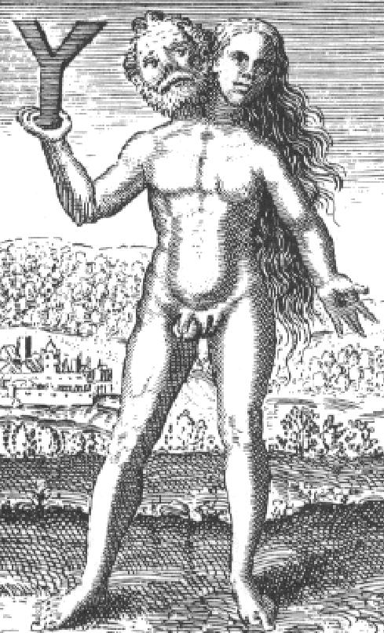
Není bez zajímavosti, že písmeno „Y“ v alchymistické literatuře rovněž symbolizuje androgyna čihermafrodita – dvoupohlavního člověka v Jednom (viz obrázek níže).

Androgyn nebo hermafrodit. Dvě pohlaví – mužské a ženské – jako protikladné energie, vyvážené v dokonalé rovnováze
Ve výsledku se tak proutkař se svojí virgulí v rukou podobá androgynovi, protože i on hledá rovnováhu či střed mezi opačnými vnitřními energiemi, aby získal přístup do Zdroje Vědomí samotného – takzvané Akáši, kde jsou shromážděny veškeré údaje o vesmíru – a načerpal odtamtud další informace. Tyto informace jsou pak přenášeny prostřednictvím pohybů virgule – záškuby a cuknutími, potrháváním a vychylováním – která se pro tu chvíli stane díky vyváženým energiím proutkaře velice citlivou anténou-přijímačem.
Další populární proutkařkou pomůckou jsou virgule ve tvaru písmene „L“, vyrobené z dvou kusů drátu ohnutého do pravého uhlu, přičemž jeden konec je vždy opatřen gumovou násadkou-držátkem, čímž je zajištěno, že se drát může volně pohybovat a otáčet. Každý se drží v jedné ruce, jak to naznačuje obrázek 20, a použit je stejný synchronizační proces: proutkař chodí a oba dráty má namířené před sebe.
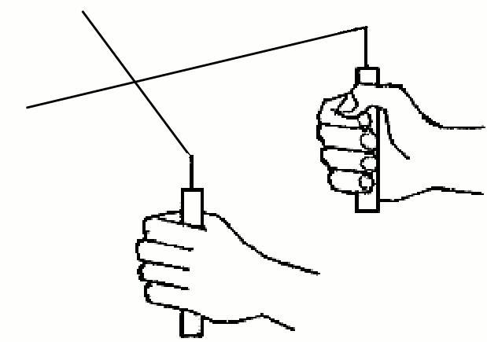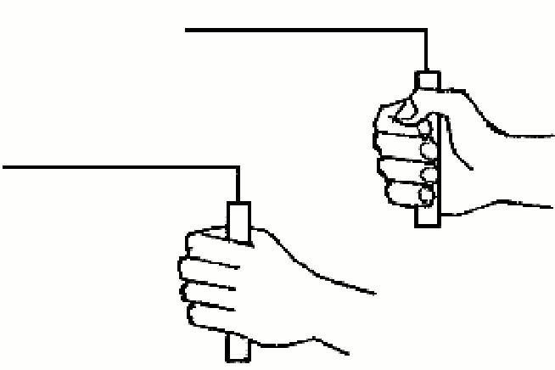

Obrázky 20 A a B: Způsob držení dvou virgulí ve tvaru písmene „L“
A: Virgule směrem od sebe reprezentují rozdělení energie do dvou protikladů
B: Překřížené (uzavřené) virgule reprezentují splynutí energií zpět do jedné. Jejich průsečík vyznačuje bod působení
Každý proutkař nebo proutkařka je samozřejmě osobnost s vlastními preferencemi, a tak se jednotlivé výsledky mohou mírně lišit v závislosti na nastavení vědomí každého z nich: povětšinou když proutkař narazí na jednu z těchto „siločar“, pak se v závislosti na kladném nebo záporném náboji meridiánu virgule vytočí buď směrem ven (negativní náboj) nebo dovnitř (pozitivní).
Když tedy s virgulemi narazíme na jeden z neutrálních uzlových bodů, obě se stočí dovnitř a překříží se, čímž vytvoří jakési „X“. Stejně jako pozemské pozitivní a negativní siločáry, které se tu a tam musí křížit, navzájem vyrušit své energie a vytvořit neutrální bod, i „X“ vytvořené zkříženými virgulemi ukazuje na to jedno konkrétní místo. Znovu se tu projevuje to, jako by se synchronizované energie daného jedince sesynchronizovaly ještě i se synchronizovanými energiemi Země.
A v neposlední řadě je tu metoda použití kyvadélka – která je nejvšestrannější a založena na Trojici.
Jsou tyto „nulové uzlové body“ na Zemi „dimenzionálními okny“ nebo „branami“, jak předpokládá dlouholetý výzkumník a autor knih o paranormálnu John Keel? A souvisí nějak osobní zkušenost člověka s těmito „branami“ a tím, co přichází skrze ně, (ať už jde o záležitosti jakkoliv intenzivní,) s aktivací lidského fyziologicko-kundalini systému? Nu, odpověď na tuto otázku a na mnoho jiných se může skrývat v kosmologii, již zastávali stavitelé pyramid, kteří do ní zakomponovali veškeré ezoterické principy, které jsem nastínil na jiných místech tohoto díla.

Dimenzionální brány (7)
Vrátíme-li se k mýtu o Atlantidě, a ke kopci, na kterém žila Cleito, obehnaná kruhy vody a země, pak jasně vidíme, že jde o záležitost vycházející z šamanistické hory světa, neboli „původní hory“ stvoření, jak ji reprezentují stupňovité konstrukce pyramid v Mezopotámii, tzv. zikkuraty, a dokonce i pyramidovitý kopec Silbury Hill. Země a voda odpovídají mužskému a ženskému principu, a dva prameny – jeden teplý a druhý studený – odpovídají dvěma opačným nervovým kanálům: Pingale, která vede horkou, aktivní, „žhnoucí“ energii spojovanou s mužským principem, a Idě, která vede chladivou energii spojovanou s principem ženským. To je zajímavé, neboť stejné motivy asociované se stavem transu a zážitkem osvícení máme možnost vidět ve městě Glastonbury v Anglii.

Ti, jež září, a Atlantida
Příběh o Atlantidě, ztraceném kontinentu, poprvé vyprávěl řecký filozof Platón. Zmiňoval ji kolem roku370 př.n.l. ve svých dvou dialozích, Timaiovi a Kritiovi. Jeden detail, který nás eminentně zajímá, jsou informace o kameni, který se prý na Atlantidě těžil. Podle Platóna byl jeden jeho druh bílý, druhý rudý a třetí černý, a stěny lomů podél veškerých nalezišť vzácných kovů tak byly protkány rudými, bílými a černými žilami tohoto mramoru. Říká se, že architekti dávné Atlantidy těchto tří druhů kamene zručně využívali při stavbě, přičemž je různě kombinovali a vytvářeli tím jedinečné barevné motivy.
Objevili jsme tak nyní prapůvodní zdroj novodobého tématu Rudé, Bílé a Černé, na který na naší cestě po mýtech a legendách neustále narážíme? Ne nezbytně.
Mějte na paměti, že tyto informace nám poskytl Platón žijící mezi lety 427 a 347 př. Kr., a že mohly být součástí kódu, který se nyní snažíme rozluštit – tyto barvy jsou totiž primárně spojeny s fyziologickými, psychologickými a psychickými procesy, jež mají souvislost se stavem transu a s ním souvisejícím zážitkem osvícení.
Jak jsem ukázal v knize The Serpent Grail, na které jsem spolupracoval s Philipem Gardnerem, tématika RUDÉ, BÍLÉ A ČERNÉ souvisí s různými stavy vědomí na základě Trojice. Rudá a Bílá jsou zaměnitelné, ale vztahují se k mužskému-ženskému, pozitivnímu-negativnímu protikladu v Trojici. Černá je neutrální, lze ji nalézt uprostřed mezi protiklady a také na hrotu – v neutrálním místě.
Tyto tři barvy také souvisejí s fyziologicko-čakrovou-kundalini soustavou a dvěma nervovými kanály symbolizovanými hady na Asklépiově holi – tj. mužskou Pingalou (rudou), ženskou Idou (bílou) a centrální Šušumnou (černou).
Nemůžeme tak vyloučit možnost, že tyto barvy byly spojeny s „potopeným kontinentem“, který kdysi mohl existovat, a mohl být centrem „Hadích lidí“ či „Těch, jež září“, kteří vládli skrze jejich znalosti – znalosti, které byly tajné a které si nechávali převážně pro sebe.
Pokud tomu tak bylo, pak byly tyto barvy spojeny s těmito procesy – nebo obráceně, aby mohly jako kód pojmout hned několik témat najednou, která by mohla – pokud by byla v budoucnu díky odkazům a podobnosti správně rozluštěna – lidem poskytnout tu samou „soustavu vědomostí“o podstatě skutečnosti, která tu existovala dříve, a spolu s ní i udání možného místa jejího původu. Toto vše bylo zakódováno spolu s chytrými náznaky ohledně samotné povahy katastrofy, která možná v minulosti způsobila ztrátu jejich původní základny či centra.
Existence Atlantidy tak zůstává nepotvrzena. Faktem nicméně zůstává, že v kosmologii hinduismu je bůh Šiva rudý, Višnu-Krišna je modročerný a Brahma je bílý, což jen dokládá, že se tu opět jedná o kód, který byl rozšířen po světě a očividně z jednoho jediného zdroje.
Hinduistický mýtus Manidvípa je prý navíc alegorií poukazující právě na zničení Atlantidy potopou a přežití tří ras – rudé, bílé a černé – ve speciální arše. Hinduistická trojice, Šiva, Šava a Šaktí jsou často zobrazováni, kterak opouštějí svůj zničený svět, „tzv. Ostrov klenotů“ – Mandivípu. Ale nemohlo by toto být interpretováno i tak, že tyto znalosti byly zachráněny, zachovány a přeneseny jinam, do bezpečí?
Tyto tři aspekty boha hinduismu jsou také někdy spojovány se třemi „syny“ Noemovými, kteří symbolizují tři různé lidské rasy. Znovu se tu tedy objevuje symbolický nástroj Trojice, použitý jak na úrovni individuální, jakožto tři aspekty našeho Já – našeho vědomí, tak na úrovni kolektivní, jakožto tři aspekty či „rasy“ člověka. Můžeme brát tyto příběhy doslova? Tak jak jsou – tedy doslova nabité symboly?
Nemělo by nám rovněž ujít, že ve starém Egyptě, kam se po přistání v Sumeru přemístili přeživši Ti, jež září, (jak uvidíme později), byla země rozdělena na 1) Horní Egypt na jihu, jehož symbolem byla bílá, a 2) Dolní Egypt na severu, který symbolizovala barva rudá. Samotný Nil a půda okolo řeky byly černé – což dokládá starověké označení Egypta, Khem, znamenající „černý“. Z tohoto výrazu prý bylo odvozeno i slovo al-CHEM-y (tj. alchymie), a jak dnes víme, umění alchymie v podstatě celé spočívá na jednotě a sjednocování protikladů.

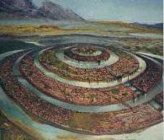
Umělcova vize toho, jak mohlo vypadat hlavní město Atlantidy
V Platónově dialogu Kritiás se dočteme, že Atlantidu dostal Poseidon, řecký bůh moře a zemětřesení. Zamiloval se tam do smrtelné dívky jménem Cleito. Cleito žila na kopci, a tak Poseidon – aby zabránil komukoliv v přístupu do jejího domu – obehnal kopec střídavě vodními příkopy a vysokými valy zeminy. „Dva valy zeminy a tři vodní příkopy, které jako by byly vysoustružené“. Poseidon rovněž zásobil kopec hojností jídla a pití, když „na něj vyvedl dva prameny z nitra země, jeden horký a druhý studený, a z hlíny nechal vyrašit mnoho různých druhů plodin.“
Lidé brali příběh o Atlantidě vážně a doslovně. Je pravda, že jeho pravdivost nemůžeme vyloučit, neboť některé detaily se skutečně mohou zakládat na pravdě. Například stejně jako ony tři barvy Trojice můžeme alegoricky chápat i detail o koncentrických kruzích okolo kopce, neboť to zcela jistě odkazuje na šamanistickou koncepci sedmiúrovňové koncentrické oblastí (sféry), kterou jsme již dříve spojili se sférou našeho vědomí.
Podle hinduistické a buddhistické kosmografie například existuje centrální hora jménem Mt. Meru. Kolem tohoto středu, který je vlastně jakoby jakýmsi středem (nábojem) kola, se nachází sedm koncentrických kotoučů vodního příkopu, které jsou oddělené sedmi kotouči země, včetně jednoho kotouče, který je představován řetězcem zlatého pohoří.
Vrátíme-li se k mýtu o Atlantidě, a ke kopci, na kterém žila Cleito, obehnaná kruhy vody a země, pak jasně vidíme, že jde o záležitost vycházející z šamanistické hory světa, neboli „původní hory“stvoření, jak ji reprezentují stupňovité konstrukce pyramid v Mezopotámii, tzv. zikkuraty, a dokonce i pyramidovitý kopec Silbury Hill. Země a voda odpovídají mužskému a ženskému principu, a dva prameny – jeden teplý a druhý studený – odpovídají dvěma opačným nervovým kanálům: Pingale, která vede horkou, aktivní, „žhnoucí“ energii spojovanou s mužským principem, a Idě, která vede chladivou energii spojovanou s principem ženským.
To je zajímavé, neboť stejné motivy asociované se stavem transu a zážitkem osvícení máme možnost vidět ve městě Glastonbury v Anglii.
Legenda praví, že po ukřižování Ježíše přinesl Josef z Arimatie svatý grál právě do Glastonbury. Také se ale dozvídáme, že Josef s sebou přinesl nádoby dvě. Očividně došlo k oddělení krve a vody – (podle některých „potu“, a tudíž jedu), řinoucích se z Kristových ran, jež odkazují na krev a plodovou vodu znovuzrození – a jejich zachycení do dvou oddělených nádob. Znovu se nám dostávají do zorného pole dva protiklady (šišinka a hypofýza), které jsou v Grálu spojeny (v thalamu uprostřed hlavy).
Již dříve jsem zmínil, jak jsou procesy spojované s kundalini doslova „vepsané“ do krajiny. Lze to pozorovat například v příběhu o bájném městě Atlantida, jejíž historická existence je nedoložitelná, ale i tak je tu ještě jiná lokalita, kde si to potvrdit můžeme, a tou je Glastonbury.
Název Glastonbury vlastně znamená „Glass-borough“. Lokalita byla také známa jako „Isle of Glass“ kvůli klidné, nehybné, sklo připomínající hladině moře nebo jezera obklopujícího kopec Glastonbury Tor.
Důležitost a význačnost Glastonbury a jeho centrálního pahorku, Glastonbury Tor, je ještě podpořena dvěma neobvyklými prameny, které prý vytryskly v jeskynním otvoru vytvořeném v jeho úbočí. Jeden z nich nese název White Spring (Bílý pramen) a obsahuje bílé minerální látky, které mu propůjčují mléčně bílé zabarvení. Druhý je pojmenován Red Spring (Rudý pramen) kvůli své červené barvě rzi, již mu dodává železo. V jejich mnoha interpretacích jsou barvy reprezentující mužský a ženský protiklad vzájemně zaměnitelné, takže stejně jako krev hada, i rudý pramen má prý mít léčivé a regenerativní vlastnosti. To je další odkaz na dobře známé téma červené a bílé – ale tentokrát manifestované skutečnými jevy pod Glastonbury Tor, o němž se říká, že to bylo v dávných dobách hlavní iniciační místo šamanistických pohanů a Druidů v této oblasti.
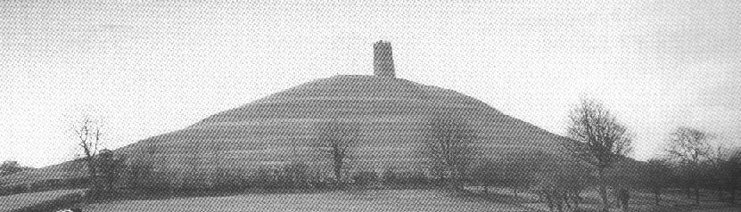
Kopec Glastonbury Tor (Chalice hill – Kopec kalicha) s věží sv. Michaela na vrcholu. Pohled ze severu

Povšimněte si sedmi soustředných úrovní. Ve skutečnosti jsou to vrypy s cestičkami obepínající celý kopec, připomínající svým rozložením labyrint na Krétě a symbolizující ženské pohlavní ústrojí či zvrásnění lidského mozku. Existence věže je příhodná, neboť ta představuje mužský falus, nacházející se v epicentru víru. Celá symbolika kopce je podobná hinduistickému symbolu Yoni-Lingam a starověkému egyptskému symbolu slunce.
I zde tedy máme „prvotní hroudu“ obklopenou sedmi prstenci či úrovněmi (odkaz na sedm tělních čaker), která kdysi stála uprostřed moře. Jde o vzhůru strmící vír navíc posílený dvěma prameny energie, které jsou k němu přimknuté jako hadi – čili vlastně nervové kanály pingala a ida, z nichž každý představuje dvě části rozděleného vědomí, jež se v centrálním bodě stane jedním.
Toto si uvědomovali a nezatracovali to staří pohanští kněží, kteří očividně věřili, že je toto místo dokonalým „portálem“ či „branou“ do Podsvětí, neboť zrcadlilo splynutí mysli a těla jedince, k němuž dochází při zážitku osvícení.
V romantických příbězích o Grálu je toto splynutí „vyléčením“ dvojakosti (oddělenosti) alegoricky vylíčeno ve slibu Krále Rybáře, jehož zranění se nezahojí, dokud ho někdo o této oddělenosti a ztrátě nezpraví tím, že mu položí otázku: „Komu Grál slouží?“ – čímž ho upozorní na existenci ženského principu, který ho pak může vyléčit a přinést mu osvícení. Toto možná zvláštním způsobem vysvětluje skutečnost, proč Cleito bydlila na kopci, jako kdyby představovala moudrost povznesené a probuzené síly kundalini, což archetypální bohyně skutečně představuje, a také to, proč Poseidon nikomu nedovolil, aby se za ní na kopec dostal a získal tak přístup k vědomostem, jež měly zůstat před lidmi skryty – a to zřejmě z dobrého důvodu. Mohly mít tyto vědomosti něco společného s katastrofou, která zemi postihla a vyústila ve zničení a potopení Atlantidy?
Podobně jako kruh spojovaný s ženským elementem, i symbolika mužského elementu spojovaná seStromem světa (mužský = falický) doslova přetéká odkazy a vodítky na tuto událost, stejně jako odkazy na přemístění a „znovuzrození“ této skvostné kultury, jejíž původní domovinu pohltilo moře.
V hinduistické Mahabharátě je popisována podobná metropole jako Platónova Atlantida – jde o andělské hlavní město Tripury („Trojměstí“). Sestává ze tří soustředných částí stejně jako Atlantida, která je rozčleněná na tři soustředné části pomocí kanálů. Během války mezi anděly a démony je toto město zapáleno a hořící klesne do „Západního oceánu“.
Rád bych zdůraznil, že ve všech těchto příbězích, stejně jako například v příběhu o Šalamounově chrámu, který lidé berou příliš doslova, máme co dělat s alegoriemi, které nám vyjevují zásadní a hluboké poznatky o lidské mysli a lidské tělesné soustavě, čímž nás vlastně vedou zpátky k sobě samým.

end.

